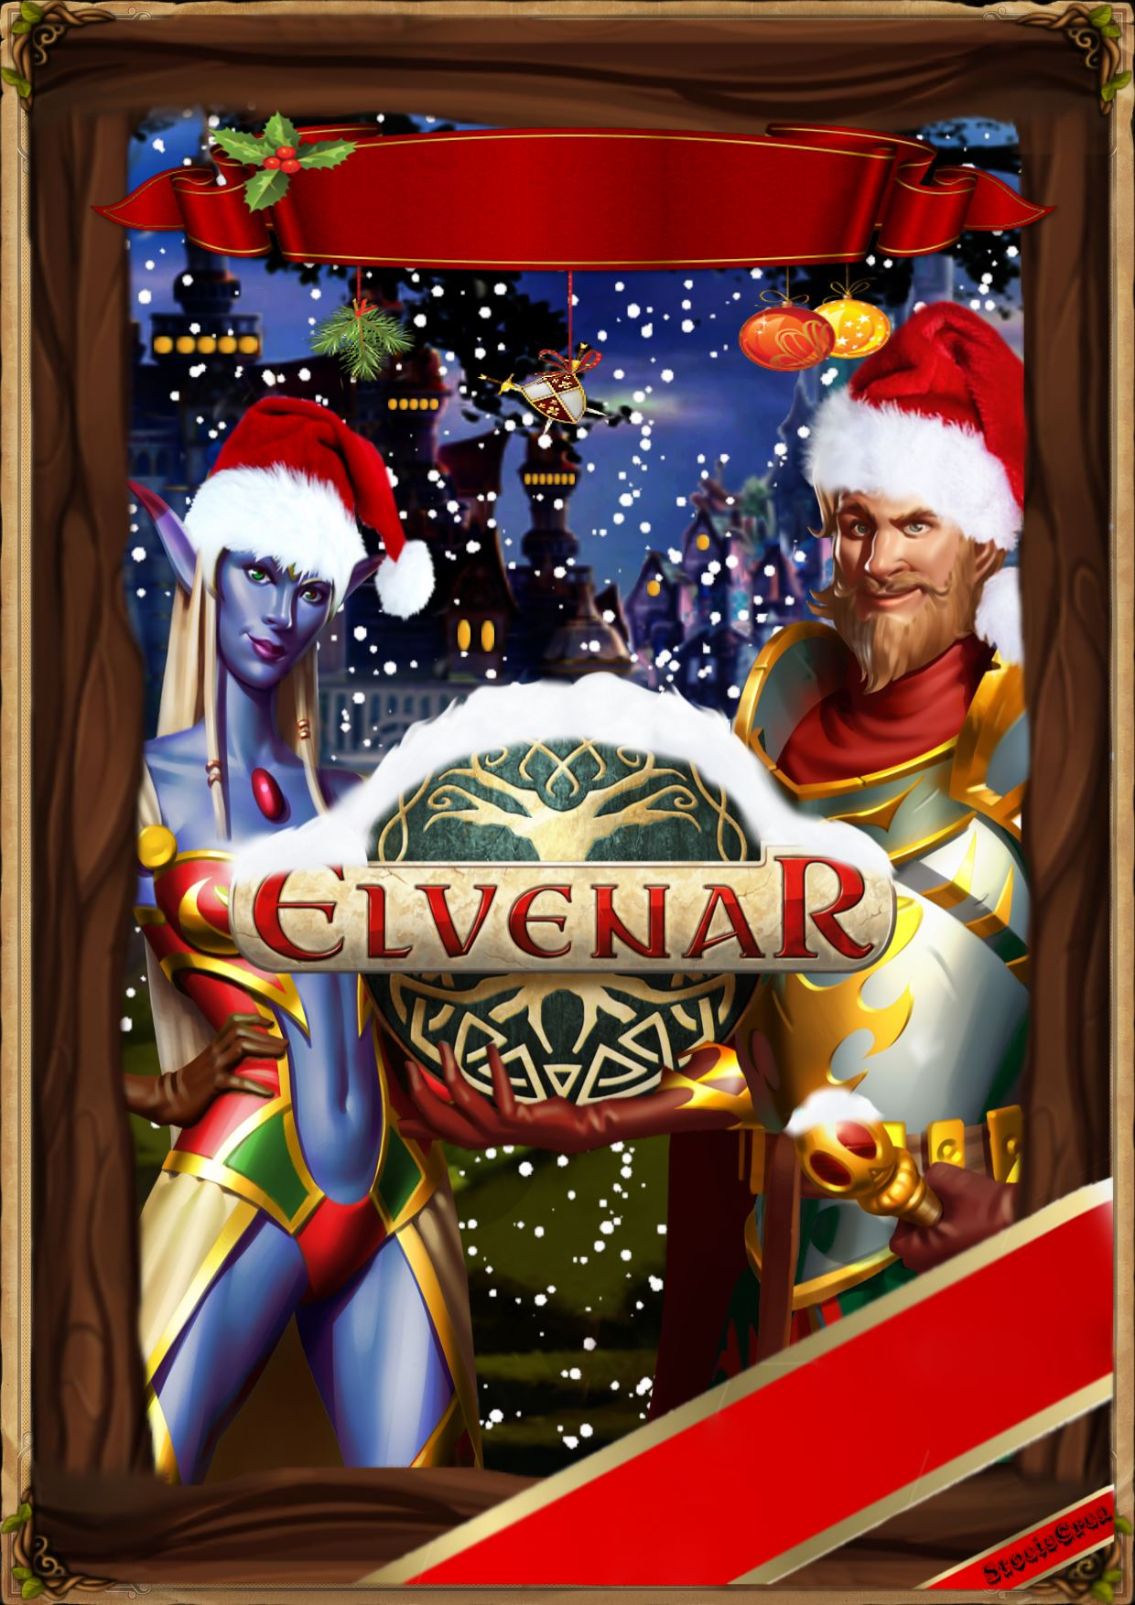
Numéro 2 – Décembre 2015

Le P’tit Veinard


Spécial Noël


Éditorial

Enfin, le voilà, le P’tit Veinard nouveau est arrivé. Je sais vous l’attendiez avec impatience. Et je vous le donne en mille, c’est un spécial Noël ; oui, oui vous avez bien lu. Pas très original me direz-vous ? Attendez de nous lire…
Pour ce numéro, vous allez retrouver vos rubriques préférées, les plus sérieuses avec les news de Jean-Paul Noob, le tuto d’Amras, une petite histoire de la fête de Noël, grâce à notre grand reporter qui a pu faire un retour vers le passé avec les héros de son enfance et bien sûr nos rubriques habituelles : le psycho-test, les jeux, le coin lecture, la page graph.
Nous avons aussi décidé de vous rendre la fête de Noël plus simple : on vous relooke à la boutique Elvetton, on a choisi pour vous les cadeaux de Noël les plus tendance, la lady Log tout droit venue de Twin Peaks vous livre ses recettes de bûches préférées. Et en bonus cadeau une interview exclusive, inédite de… (Non mais oh, je ne vais pas tout vous révéler non plus ! Il faudra tourner les pages de ce journal pour le savoir).
Alors j’espère que ce nouveau numéro satisfera votre curiosité.
Bonne lecture et on attend comme toujours vos commentaires.

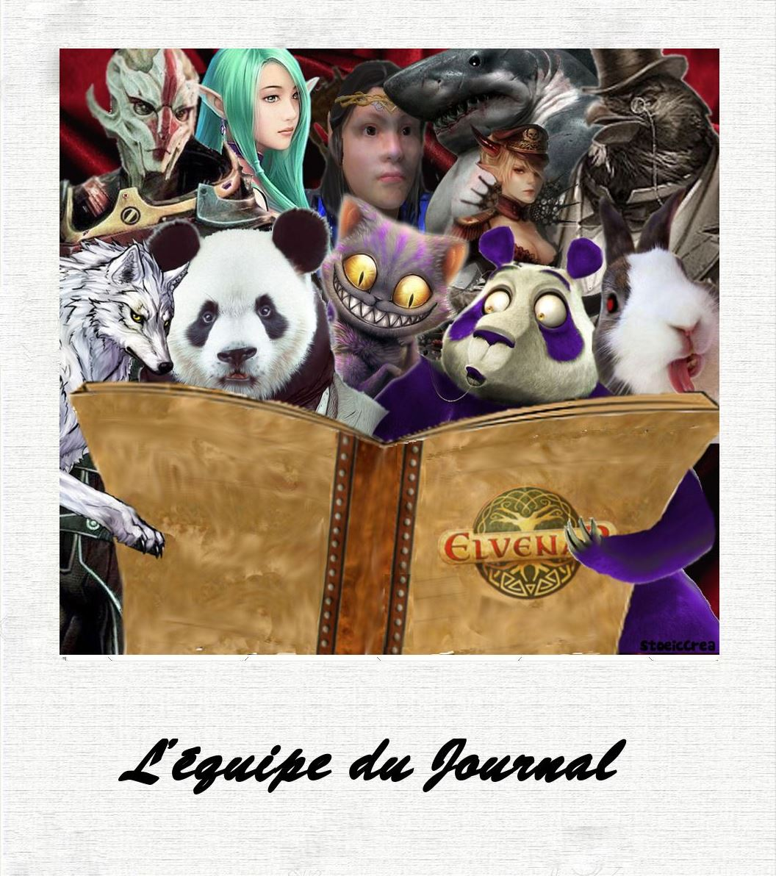



Sommaire

Page 2 : Éditorial

Page 3 : Sommaire

Page 4-8 : À la Une – La première race invitée est enfin là : vive les Nains ! (suite)

Page 9-10 : Les Merveilles Antiques

Page 11 : Annonce spécial Noël

Page 12-16 : Interview – Le Père Noël sous les projecteurs !

Page 17-23 : Tendances mode en Elvenar – Hiver 2015-2016

Page 24-25 : L’Histoire du Prisonnier

Page 26-29 : Le Tutoriel du jour – Les préparatifs au combat sur Elvenar

Page 31-35 : Quiz – Psycho-test

Page 36-38 : Côté cuisine

Page 40-43 : Les créations graphiques de Douce

Page 44-47 : Le Saviez-vous ? L’origine de Noël

Page 48-49 : Idées cadeaux

Page 50-52 : Jeux

Page 53-54 : Le coin des lecteurs

Page 55-56 : Littérature elvenarienne

Page 57-60 : Horoscope elvenarien

Page 61 : Remerciements et crédits


La première race invitée est enfin là :
vive les Nains ! (suite, donc 2 bières)
Par Jean Claude Noob

Dans le premier numéro de notre Journal, nous avions parlé de la nouvelle race qu’on allait pouvoir côtoyer dans nos villes. Oui, oui… Nous parlons bien de vos petits Nabots préférés !
Les Elfes ont certainement vu rouge dans un premier temps, mais même eux ont dû finir par s’y habituer vu la créativité de ces petits êtres !

A) Les troupes :

Dans un premier temps nous allons parler plus en détail de l’amélioration des Nains qui nous ont forgé de nouvelles armures et des armes d’une bien plus grande puissance !

L’évolution du côté Humain :


Les Barbares à la hache de niveau II deviennent enragés !

Ils bénéficient :

– d’une puissance d’attaque passant de 12-14 à 19-23 dégâts.
– d’une vitalité passant de 26 à 42 PV, soit une majoration de 16 points de vie (+62 %).
– d’un bonus d’attaque contre la mêlée légère passant de +20% à +30% soit une amélioration de 10% !

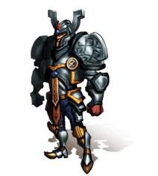
Les Paladins de niveau II montent aussi en grade !

Ils bénéficient :

– d’une puissance d’attaque passant de 30-44 à 51-77 dégâts.
– d’une vitalité passant de 389 à 672 PV, soit une majoration de 283 points de vie (+73 %).
– d’un bonus d’attaque contre la mêlée légère passant de +80% à +90%, soit une amélioration de 10% !
– d’un bonus d’attaque contre la mêlée lourde passant de +40% à +50%, soit une amélioration de 10% !
– d’un bonus de défense contre la mêlée légère passant de -30% à -40%, soit une amélioration de 10% !

L’évolution du côté Elfe :


Les Danse-lames de niveau II deviennent des Lames Acrobates !

Ils bénéficient :

– d’une puissance d’attaque passant de 9-11 à 15-19 dégâts.
– d’une vitalité passant de 31 à 50 PV, soit une majoration de 19 points de vie (+61 %).
– d’un bonus contre les unités à portée lourde passant de +20% à +30% soit une amélioration de 10% !

Les Golems de niveau II deviennent des Golems d’acier !

Ils bénéficient :

– d’une puissance d’attaque passant de 23-69 à 40-120 dégâts.
– d’une vitalité passant de 179 à 310 PV, soit une majoration de 131 points de vie (+73 %).
– d’un bonus d’attaque contre les archers passant de +20% à +30%, soit une amélioration de 10% !
– d’un bonus d’attaque contre la mêlée lourde passant de +80% à +90%, soit une amélioration de 10% !
– d’un bonus de défense contre les archers passant de -40% à -50%, soit une amélioration de 10% !

B) L’evolution des batiments par rapport au niveau 15 :

Résidence humaine  niveau 17 | Résidence elfe  niveau 17 | Atelier humain  niveau 17 | Atelier elfe  niveau 17
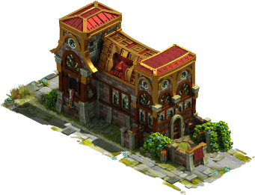 | 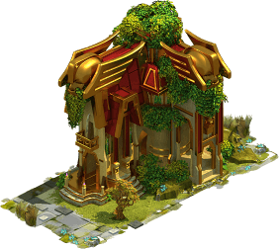 | 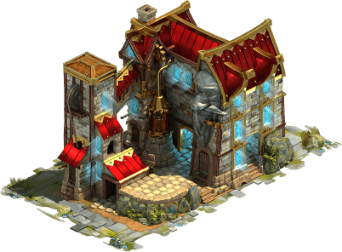 | 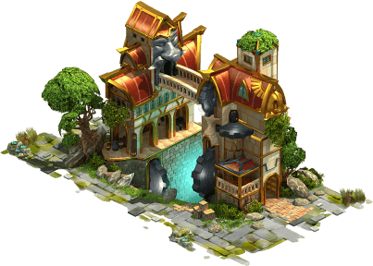
4×3 => 5×2 | 3×3 => 2×4 | 3×4 => 3×5 | 4×3 => 5×3
2 230/h (+147) | 1 769/h (+269) | 1 160/ (+332) | 1 160/h (+332)
610 pop (+50) | 470 pop (+50) | -208 et -156 | -184 et -156

Hôtel de ville humain  niveau 17 | Hôtel de ville elfe  niveau 17 | Caserne humain  niveau 17 | Caserne elfe  niveau 17
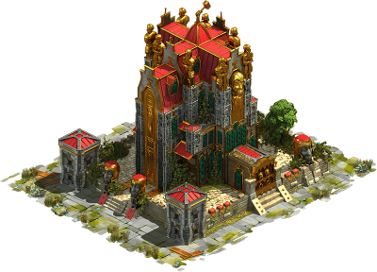 | 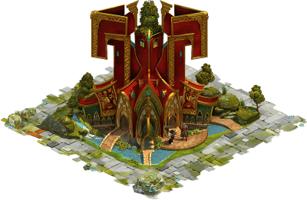 | 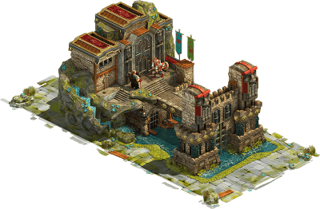 | 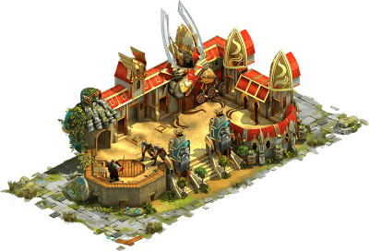
6×7 | 6×6 | 5×6 => 8×4 | 6×5 => 4×8
Don au voisin : 17 100  (+3 900)  Reçu par vous : 57 000  (+13 000)  +2 extensions premium | Don au voisin : 17 100  (+3 900)  Reçu par vous : 57 000  (+13 000)  +2 extensions premium | 20% => 15%  (vitesse ×1,33) | 20% => 15%  (vitesse ×1,33)
-537 et -659 | -458 et -659 | -269 et -824 | -229 et -824

Bien entendu, en plus des extensions premium qui peuvent être utilisées pour agrandir votre ville, vous disposez également de 6 nouvelles extensions depuis l’arbre des recherches !!

Nous disposons également d’un nouveau type de rue apportant un style différent et 49 points de culture par carreau posé.

Du côté des manufactures, les technologies des Nains permettent un rattrapage notable de la productivité elfique sur celle des Humains, rééquilibrant ainsi les deux peuples.
Malheureusement, ces améliorations se feront toujours au détriment du ratio “rendement / culture et population requise” chez les deux races. (Entre les niveaux 15 et 19, comptez en moyenne un triplement de la main d’œuvre et de la culture requise pour un doublement de la productivité.)

Armurerie humaine  niveau 17 | Armurerie elfe  niveau 17 | Manufacture de Marbre  humaine niveau 19 | Manufacture de Marbre  elfe niveau 19
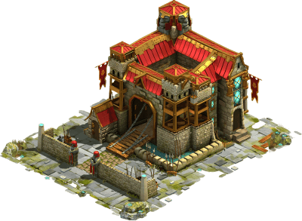 | 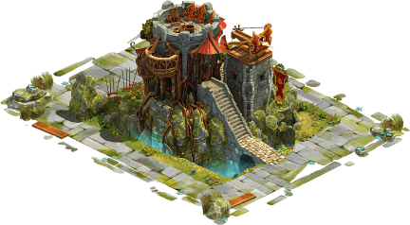 | 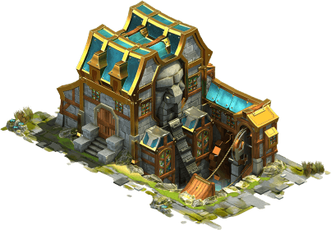 | 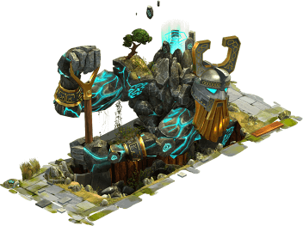
4×4 => 4×5 | 4×4 => 5×4 | 4×3 => 5×3 | 3×2 => 2×5
30 => 44 (+14) | 30 => 44 (+14) | 342/j => 559/j  (production ×1,63) | 173/j => 373/j  (production ×2,16)
-193 et -536 | -193 et -543 | -941 et -220 | -694 et -190

Manufacture de Planches  humaine niveau 19 | Manufacture de Planches  elfe niveau 19 | Manufacture d’Acier  naine-humaine niveau 19 | Manufacture d’Acier  naine-elfe niveau 19
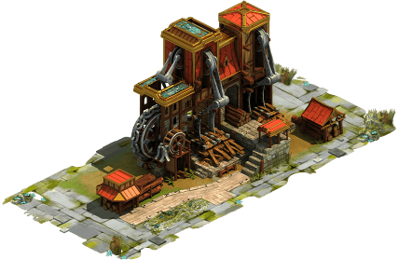 | 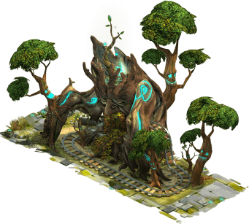 | 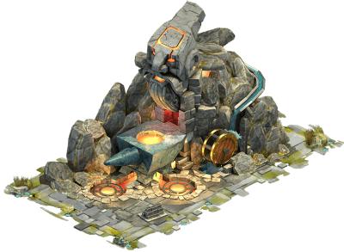
4×4 => 3×6 | 3×2 => 5×2 | 4×4 => 3×5 | 3×3 => 3×5
458/j => 672/j  (production ×1,47) | 173/j => 373/j  (production ×2,16) | 458/j => 559/j  (production ×1,22) | 257/j => 559/j  (production ×2,18)
-840 et -298 | -765 et -171 | -621 et -187 | -938 et -314

De nouveaux bâtiments culturels voient aussi le jour, les voici :

Ancien domaine | Ancien Oracle Draconique (1 600 ) | Temple du Feu Sacré
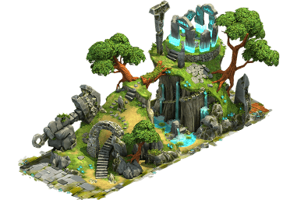 | 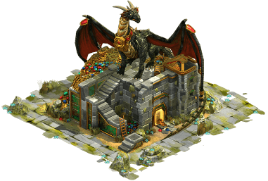 | 
3×7 | 4×4 | 5×5
+1 800 /  (85,7 culture / case) | +2 800 /  (175 culture / case) | +2 400 /  (96 culture / case)

Havre du voyageur | Gardien Mystérieux (640 ) | Taverne du vagabond
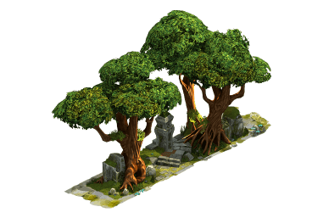 | 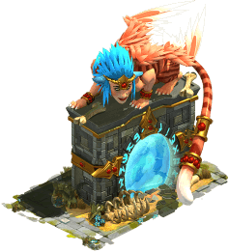 | 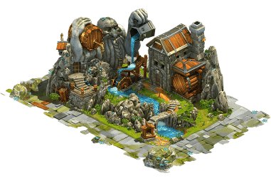
1×4 | 2×3 | 6×4
+300 /  (75 culture / case) | +1 100 /  (183,3 culture / case) | +1 300 / et +460 /  (57 culture + 19,2 population / case)

C) Le portail des Nains et leurs mines :

Portail des Nains | Mine de Granit | Fonderie de Cuivre | Rails du portail
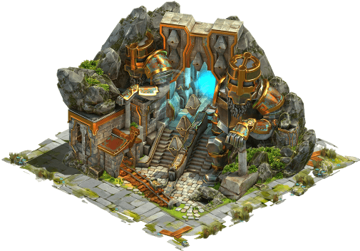 |  | 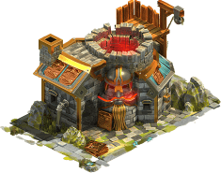 | 
de 2×2 à 5×5 | 3×2 | 2×3 | 1×1
Capacité de 11 000 (niv 1)  à 160 000 (niv 4)  Capacité de 360 (niv 1)  à 3 400 (niv 4)  Boost jusqu’à 60% au niveau 4 | Production de 24/h (niv 1) à 60/h (niv 4) (sans le bonus du Portail)  Temps maximum de production : de 4 (niv 1) à 10 heures (niv 4)  PS : Récolte semblable au principe des Résidences | Production de 19 à 47/jour (sans le bonus du Portail)  PS: Récolte semblable au principe des Manufactures | 28 points de culture supplémentaires par case  Un type unique de rue qui relie les bâtiments de production des Nains au portail où leurs marchandises sont stockées.

Voici une ville avec les améliorations naines et 2 merveilles, 1 humaine et une du peuple nain :

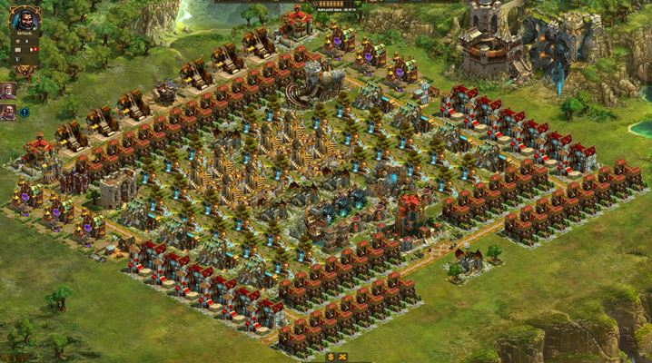

Les Merveilles Antiques

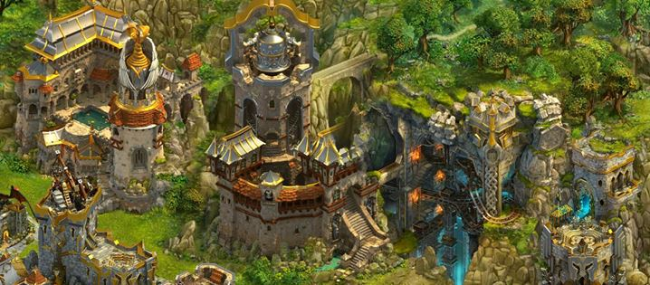

Depuis la mise à jour sur les Merveilles Antiques, Elvenar prend une dimension différente.

Auparavant, l’aide entre confrères et voisins se limitait à des échanges commerciaux ou une aide “entre voisins” quotidienne pouvant être au choix : un don de pièces d’or sur l’HdV, une motivation de bâtisseur ou un polissage sur un bâtiment culturel.
Désormais, si l’on souhaite jouer les Merveilles en s’y consacrant réellement, nous disposons de deux possibilités pour acquérir des runes, dont l’une qui fera interagir les autres joueurs.

La première possibilité est celle qui rapporte le plus : la conquête/prise de villes par rencontre amiable. Chaque province qui tombe sous votre domination vous rapporte un fragment de rune. Attention les provinces déjà acquises avant le déblocage de la technologie ne comptent pas !
La seconde est celle qui consiste à faire partie des joueurs qui ont le plus aidé au développement d’une merveille. Pour cela, il vous faudra fournir des points de recherche que vous déposerez dans le compteur de la Merveille choisie.

Le sujet pourrait être plus développé, mais l’Ère des Merveilles est pour le moment encore qu’à son début, et le peu d’information que nous disposons est déjà présent dans le Wiki et dans l’annonce faite par notre Déesse Nyreen.
Néanmoins, il faut bien garder à l’esprit que monter des Merveilles prend du temps, demande une participation massive de la confrérie où l’on se trouve, et si on veut qu’on nous aide pour évoluer dans ce domaine, il ne faut pas hésiter à donner nous-même des points de recherche à nos confrères !
Autre petit point : une Merveille demande beaucoup de reliques ! Il n’est donc pas conseillé de construire tous ces bâtiments mais de plutôt choisir ceux qui sont les plus favorables à notre propre style de jeu. Pour ceux voulant avoir tous ces édifices pour une question d’esthétique, il suffit alors d’éventuellement les garder au premier niveau ce qui vous prendra juste un peu de place. Elles ont différentes dimensions, mais il faut compter approximativement l’espace d’une extension entière.

Bon jeu à tous avec ces nouveautés !

Dans la page suivante, vous pourrez voir un descriptif des Merveilles du moment.

B) Les merveilles des humains et des elfes :

Le Sanctuaire  (Humain) | Le Monastère martial (Elfe) | La Tour du Clocher (Humain) | Le Phare de Cristal  (Elfe)
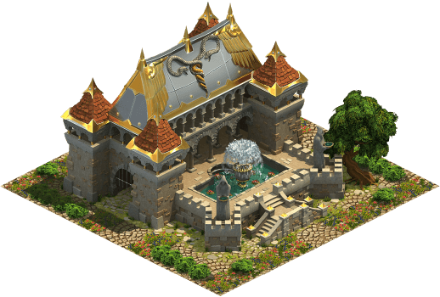 | 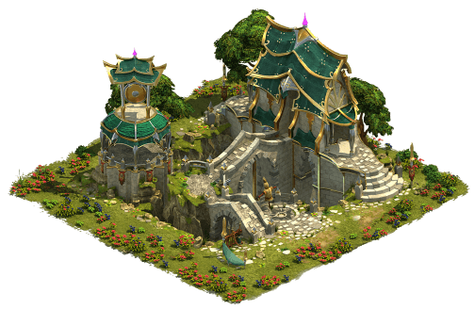 | 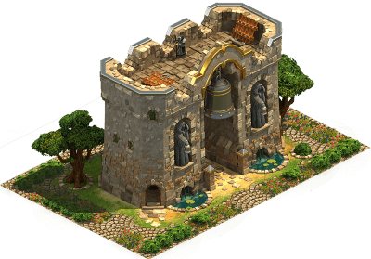 | 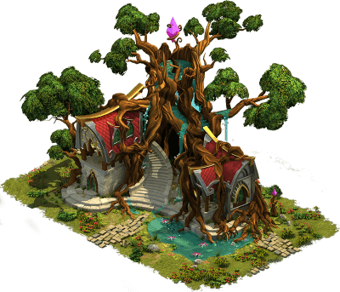
5×5 | 5×5 | 4×6 | 6×4
Améliore de 1,6 à 10% les points de vie des troupes  Apporte 800 à 2 900 points de culture supplémentaire | Améliore de 1,6 à 10% les points de vie des troupes  Apporte 800 à 2 900 points de culture supplémentaire | Un montant allant de 8 à 27 marchandises boostées prises au hasard vous sera donné à chaque fois que vous irez aider un voisin ou un membre de votre confrérie qui vous a lui aussi aidé durant les dernières 24h  Allonge de 13 à 82% la durée d’aide que vous recevez de vos alliés quand ils motivent vos bâtiments

B) Les merveilles des Nains :

Le Cœur de la Montagne | Le Rempart nain
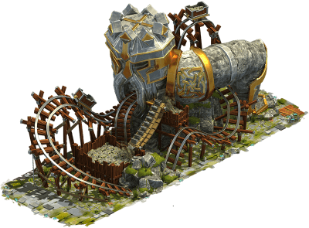 | 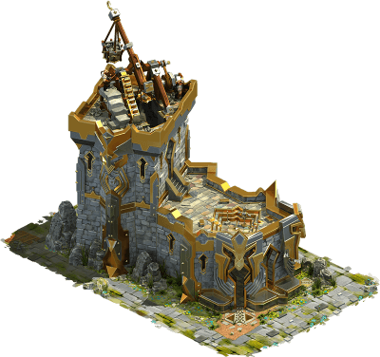
3×8 | 7×4
Améliore le boost de production de vos manufactures (de +10 à +60 %)  Ajoute de la population disponible à votre ville  (de +410 à +1 470) | Produit des unités du premier type toutes les 3h (de 9 à 32) (récolte non automatique)  Améliore la taille des escouades entrainables dans la caserne (de 8 à 50 unités / escouade)



Annonce spécial Noël
Le pEre Noel A Elvenar !

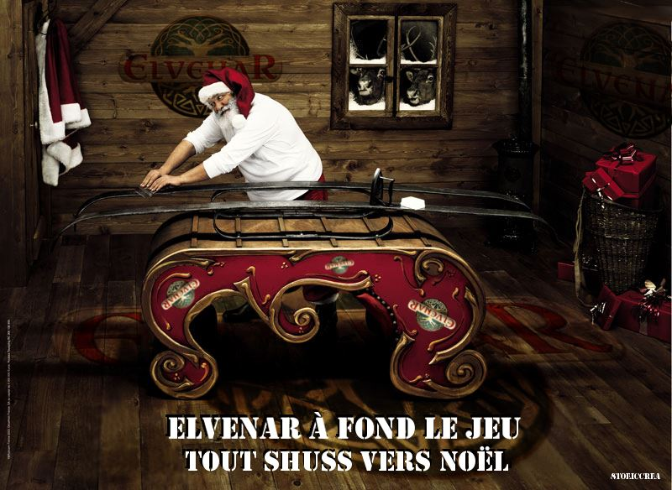



Par Arwen

Le Père Noël sous les projecteurs !

Que faites-vous quand vous ne bossez pas ?
Oh, oh, oh, vous commencez fort avec vos questions. Qu’est-ce que je fais quand je ne bosse pas ? Et bien rien, je coince la bulle (de savon oh, oh, oh, suis trop drôle moi) , je farniente, je me la coule douce.

Les Nains sont-ils rémunérés ?
Non mais qu’est-ce que vous croyez ? Ils me coûtent cher en main-d’œuvre ! C’est qu’ils sont petits, mais ils ne laissent pas leur part aux rennes, les goinfres. Tous les tonneaux de ma cave y passent, et je ne vous parle pas du garde-manger, et tout ça en un mois de temps. Et vous voulez en plus que je les paye ??? Ils sont nourris, blanchis, dorlotés par ma femme, Madame Noël – que demander de plus. Bon y’en a certains qui râlent un peu, un en particulier, un certain Grincheux, comme quoi qu’il aurait vécu quelques temps avec une fée du logis qui a fini par le lâcher pour un bellâtre qui l’a embarquée dans son château.

Ils ont des congés payés ?
C’est un travail saisonnier vous savez, deux mois intenses, préparer les cadeaux, les emballer, les ranger convenablement dans le chariot. Ensuite ils repartent. Ce qu’ils font le reste de l’année, faut leur demander.

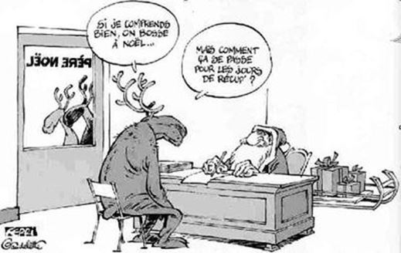

Les rennes sont à jour niveau vaccins ?
Pour ça oui, je ne voudrais pas qu’il y en ait un qui me fasse un rhume d’hiver au moment de la tournée du 24. Et puis pour aller d’un pays à l’autre, faut bien. Il y a des pays où vous ne rentrez pas s’ils ne sont pas vaccinés : contre la grippe, le rhume des foins, les rhumatismes… Dommage que certains vaccins n’ont pas encore été découverts, il y en a un que je vaccinerais bien contre les conneries, Furie. Faut dire que dès qu’il voit Danseur, Éclair ou une autre des femelles, Môssieu fait le bellâtre, se pavane. La dernière fois il a oublié que le traîneau était déjà attelé et vlan me voilà cul par-dessus tête…

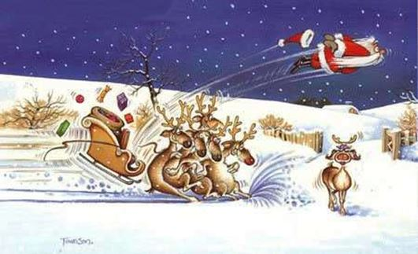

Qui fait l’entretien du traîneau ?
Mais moi bien sûr, vous ne m’avez pas vu dans la pub d’Elvenar à fond le jeu ? Faut dire que je le bichonne. Je dois poser mon vénérable postérieur durant une nuit sur cet engin, alors il me faut le confort et la sécurité.

Avez-vous droit à l’assurance maladie en cas de chute ?
Non pas nécessaire ! Ne croyez pas je suis un solide gaillard, je retombe toujours sur mes pieds. En revanche j’ai l’assurance Naïf, pour le traîneau, les cadeaux en cas de perte. M’ont fait un prix d’ami.

Vous rasez-vous souvent la barbe ?
Absolument pas ! La barbe des pères Noël est génétiquement conçue pour mesurer au maximum 1 mètre de long. Et oui, avec les nouvelles normes Européennes de la NGBPN (Norme Générale de la Barbe des Pères Noël) on ne peut même pas la raccourcir un peu ou tenter la raie sur le côté pour l’été, histoire de respirer un peu. C’est 1m de long max et 50 cm de large, sinon gare à l’amende !

Combien de tenues avez-vous ?
Autant que vous avez de slips, à moins que vous ne les changiez pas tous les jours ?

Comment faites-vous pour distribuer tous les cadeaux en une nuit ?
Ah ça, il y a là-dedans, une pincée de Mary Poppins et une grosse rasade de ma sorcière bien aimée. Faut dire que je suis un bon ami d’Endora, la grand-mère de Tabatha. Je dois avouer que quand je suis en retard, elle me donne un petit coup de main. Mais je dois vous dire que je limite son aide parce qu’avec ses idées fantaisistes, j’ai parfois couru à la catastrophe. Il suffit qu’un quelconque Jean-Pierre soit dans les parages et hop, en un tour de nez, plus de Jean-Pierre mais un renne, un sapin voire une boule de Noël à la place. Vous imaginez le boulot pour remettre bon ordre à tout ça. Une fois j’ai dû faire appel à Doc et Marty pour reprendre les choses en main.

Comment vous rentrez dans la cheminée ? Et s’il n’y a pas de cheminée ?
C’est comme demander à David Coperfield de dévoiler les secrets de ses tours de magie, c’est un brevet déposé Maaadame, je vais devoir utiliser mon joker sur cette question, vous n’avez qu’à demander l’avis du public ou faire appel à un ami, je ne pourrai pas répondre !



Vous aimez tous les enfants ? Même les “pas sages” ?
Aimer, aimer, tout de suite les grands mots. Disons que je n’ai pas le choix. C’est mon boulot et je le fais du mieux que je peux. Mais j’avoue qu’ils m’attendrissent tous, chacun dans leur genre. Sages ou pas sages peu importe. C’est la magie de Noël, le soir du 24 décembre, on efface tout, les petites et les grosses bêtises, je remets les compteurs à zéro et je pars distribuer les cadeaux.

Comment savez-vous si on est sage ou pas ?
Je n’en sais rien. Et pas besoin de le savoir, tout le monde a le droit d’être heureux le jour de Noël. Ne croyez pas que je vis au pays des Bisounours ; mais ce jour-là, je ne sais pas pourquoi tout s’efface, je ne vois que des petits et des grands qui attendent mon arrivée avec impatience. Pas question de décevoir qui que ce soit….

Si vous tombez en rade avec le traîneau en pleine cambrousse pendant la distribution vous faites comment ?
Je vous ai donné déjà un début de réponse plus haut, Endora vole à mon secours mais il n’y a pas qu’elle. Heureusement j’ai beaucoup de bonnes amies dans le monde de la magie. Et puis j’ai quelques astuces. Allez, je vous en livre une…

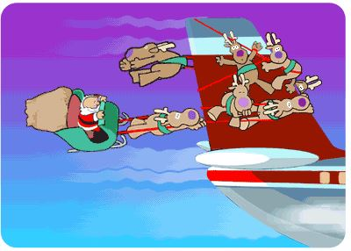

Est-ce que les rennes s’entendent bien ? Et les nains ?
Ah c’est comme dans toutes les fratries, ça se chamaille, ça se taquine mais ils s’adorent. C’est souvent le bazar et il faut que je mette le holà ; mais dans l’ensemble, j’arrive à me faire obéir. Les moments difficiles, ce sont ceux où les nains dévalisent la cave. Parce que là, plus moyen de les tenir… De toute manière, ils n’entendent et ne comprennent même plus ce qu’on leur dit. Va falloir que je trouve une solution pour planquer les tonneaux…

Les cadeaux sont vraiment fabriqués main ?
Vous pensez vraiment que je vais fabriquer 36 millions de briques Légo® à la main ? Et autant de Power Rangers® Dinocharge™ ? Même avec l’aide des elfes, il faut malheureusement reconnaître qu’on est obligé de délocaliser chez la P’tite Souris et le Lapin de Pâques. Une partie des jouets reste de fabrication artisanale, mais vu la quantité à produire, on doit utiliser beaucoup de poudre de perlimpinpin et les stocks se vident à vue d’oeil ! Heureusement, Madame Noël nous a déniché un contrat en béton avec Elvenar, et nous allons acheter une partie de leur poussière magique. J’espère seulement que leurs membres sont productifs.

Pourquoi à noël 1982 je n’ai pas eu le poupon qui fait pipi comme je vous l’avais demandé ?
Pourquoi, pourquoi, pourquoi. C’est toujours la même chose, et bien parce que… Et si ça ne te suffit pas comme explication… et bien trouves en une.

Comment recrutez-vous vos elfes ?
Le recrutement est assez simple, il y a cependant quelques conditions à remplir si vous désirez postuler. La première condition est que l’elfe soit capable de manger 10 cookies en moins de 2 minutes, la deuxième est de réaliser un paquet cadeau au carré en 15 secondes et la troisième est de pouvoir tenir sur le traîneau en équilibre en plein vol. Si vous êtes un Hobbit, un Nain ou un Elfe, n’hésitez pas à envoyer votre candidature à notre Elfe RH.

Vous êtes-vous déjà fait repérer dans une maison ? Que s’est-il passé ?
Ah ça a bien failli plusieurs fois mais entre la cape que m’a refilé Harry et la poudre de Merlin, j’ai mes petites astuces… Bon, sauf quand Merlin confond les formules. La dernière fois où c’est arrivé, j’avais réussi à disparaître quasi en totalité, ne restait plus que ma tête, je ne vous dis pas la frayeur de ces pauvres gens quand ils ont vu une tête se balader seule…

Pourquoi êtes-vous toujours habillé en rouge ?
Cela n’a pas toujours été le cas, jadis enfin plutôt naguère, j’étais habillé en violet. (Hum, trop chouette me direz-vous ! question d’habitude vous répondrais-je.) Bref ce n’est pas que je n’avais plus envie de ressembler à la paire de rideaux de votre tante Viviane, mais Coca-Cola® que je ne citerai pas, a décidé de relancer ses ventes et d’offrir une version rouge et blanc de ma tenue. Depuis ce temps je suis toujours habillé en rouge mais chaque tenue est différente j’ai dû carmin, du pourpre, du rouge coquelicot, du grenat, du rouge bourgogne et même fraise !

Et bien merci Père Noël, et bonne distribution pour le soir du 24 décembre !

Publicité :
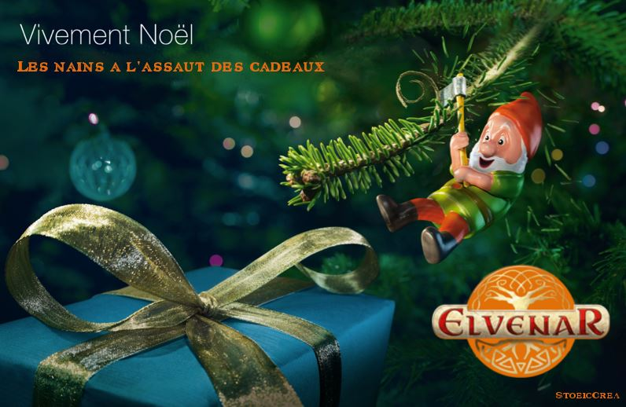

Tendances Mode Hiver 2015 – 2016



ON NE TRANSIGE PAS MÊME EN HIVER !
STYLE ET ALLURE, SANS OUBLIER CHALEUR ET CONFORT…
NOUS VOILÀ PRÊTS POUR AFFRONTER LE FROID EN TOUTE BEAUTÉ (si, si !) AVEC NOTRE TOUTE NOUVELLE COLLECTION MADE IN ELVETTON, SUBLIMÉE PAR NOS FANTASTIQUES MANNEQUINS !
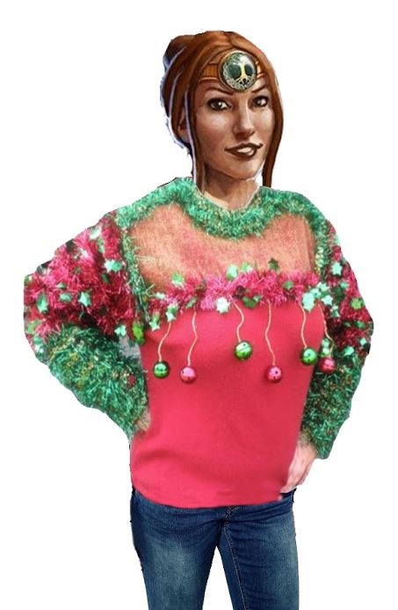

99,99
79 99

A. Le pull GUYRLANDELEK
(Brille dans la nuit - piles non fournies)

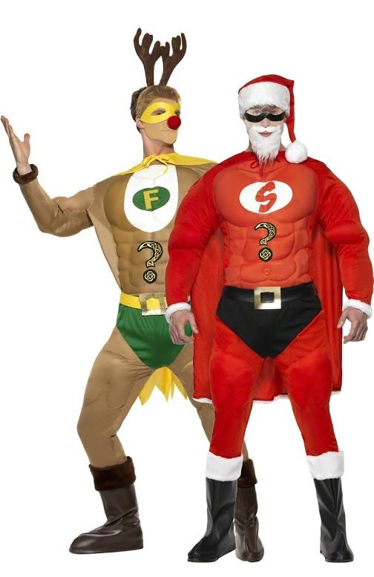

Modèle présenté par Nyreen

35,50
29 99

B. Le duo Stretch VAKOMUNGAN
(Culottes ajustables et bottes pliables – Effet seconde peau garanti)

Modèles présentés par Sternbar et le funambule

♣ Aucun membre de l’équipe n’a été blessé durant les séances photo



78 90

C. Le costume LAYDEPOUL
(Existe en 3 déclinaisons – sapins – rennes / flocons – bonhommes de neige – 100% recyclable)

Modèles présentés par Halicarnasse, Hozen et Arathorn

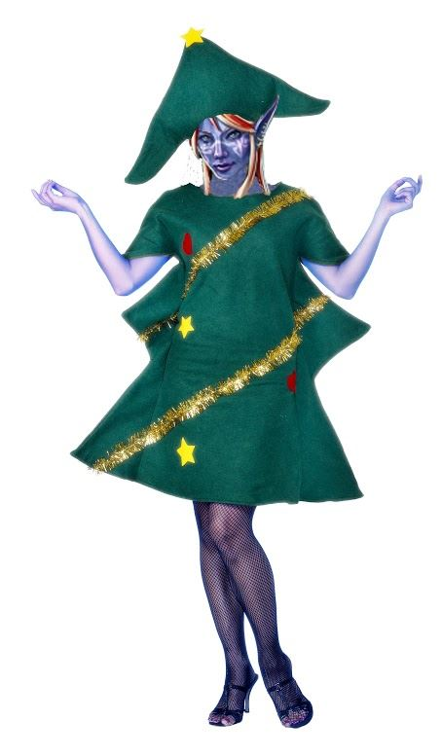

40 99

D. La robe MANBOSAPIN
(100% épicéa, existe en version après-fêtes sans guirlandes ni épines – pour une durée d’utilisation optimale, arroser régulièrement au pied)

Modèle présenté par Arwen

C. Le costume LAYDEPOUL Sapins réf : 838989 Bonhommes de neige réf : 837988 Rennes/Flocons réf : 836987. Du 42 au 54
D. La robe MANBOSAPIN 100% épicéa réf : 408326. Du 34 au 50. Possibilité de commander sans épines avec la réf : 400325. Guirlandes détachables et ajustables selon tour de poitrine.
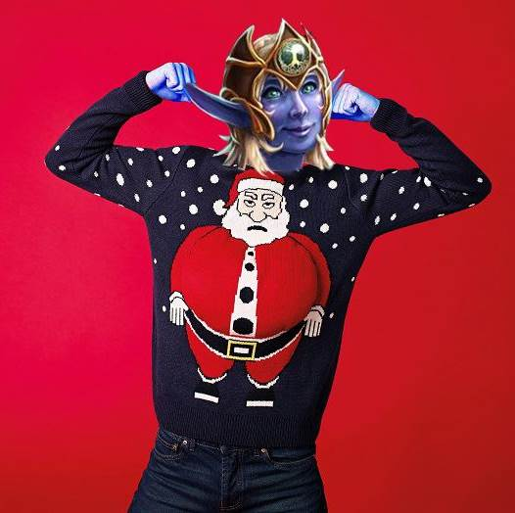

40,95
30 95

E. Le pull GEMMENOWEL
(Pure laine vierge synthétique naturelle – lavable en machine dès 3080°)

Modèle présenté par Vyrenzo
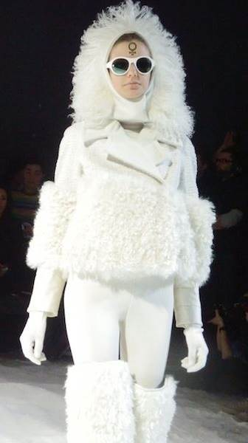

999

F. L’ensemble SOPENRENNE
(Auto massant, chauffant, réfrigérant – micro aéré par mini ventilateurs incorporés – capuche détachable capillo-tractée)

Modèle présenté par Aleena

E. Le pull GEMMENOWEL Pure laine vierge synthétique naturelle – lavable en machine dès 3080°) L. 60 cm réf : 404325. Du 30 au 48
F. L’ensemble SOPENRENNE Sergé stretch. Ceinture massante, poches réfrigérées. Entrejambe 83 cm. Bas 15 cm réf : 405326. Du 34 au 50.
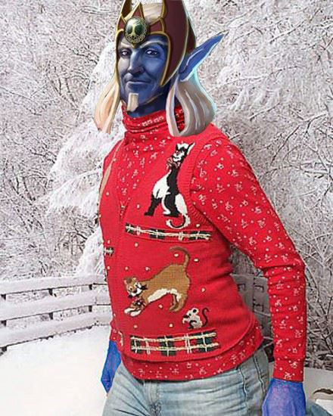

19 95

G. Le tricot DEMONBOFRAIR
(Confort gainant – effet ventre plat immédiat !)

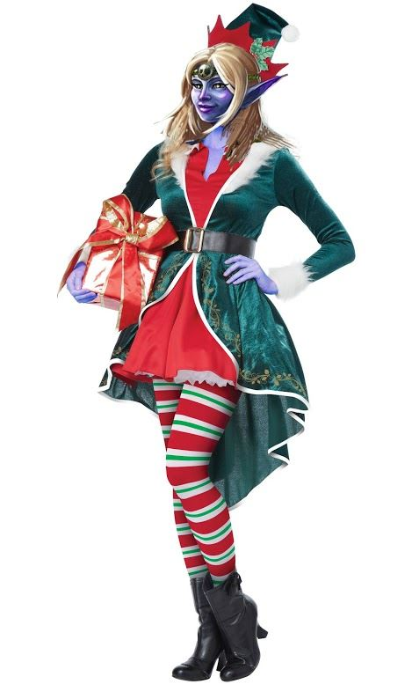
Modèle présenté par Anarlaurendil

75

H. L’ensemble ELFECHIK
(Branche de houx véritable – fourrure manche et col issue de la tonte équitable des rennes)

Modèle présenté par Agdid

G. Le tricot DEMONBOFRAIR avec effet gainant sculptant – lavable uniquement à la main L. 58 cm réf : 401111. Du 42 au 54
H. L’ensemble ELFECHIK Houx véritable ornant le bonnet. Fourrure issue de la tonte des rennes, collant 90 deniers goût menthe-fraise (cadeau non fourni) réf : 401112. Du 36 au 44.

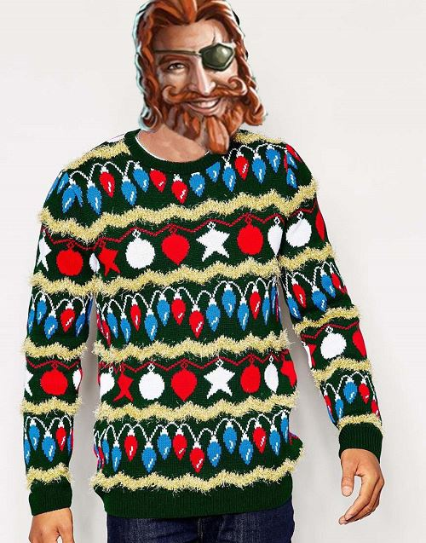

33 45

I. Le Pull 2000VOLTS
(En drap de laine multicolore scintillante – se branche sur secteur – batterie rechargeable)

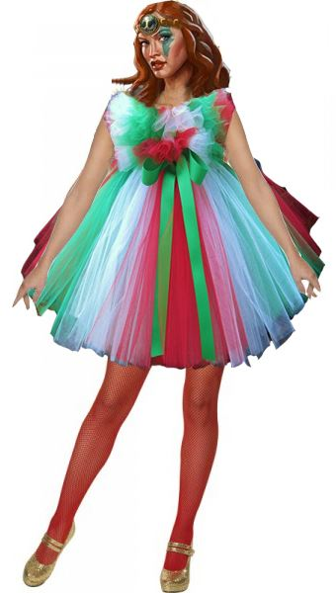

Modèle présenté par Amandil

40

J. La robe KOTIYONDENOWEL
(Robe tulle en papier maïs – gonfle quand on la plonge dans l’eau pour encore plus de volume)

Modèle présenté par SorciereBlanche

I. Le pull 2000VOLTS batterie rechargeable sur secteur – laine multicolore avec effet L. 62 cm réf : 401113. Du 38 au 56
J. La robe KOTIYONDENOWEL Innovation textile, gonfle quand on la plonge dans l’eau pour un volume époustouflant. Existe en version courte ou longue réf : 401118. Taille unique.
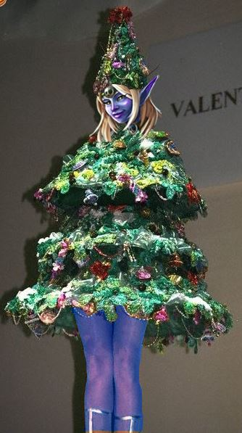

350

K. La tenue de camouflage SAPINCOGNITO
(Existe en version enneigée pour l’extérieur – résiste à -15°)

Modèle présenté par felicity

K. La tenue SAPINCOGNITO existe en version enneigée – intérieur polaire anti transpirant L. 88 cm réf : 401132. Du 40 au 58.


– Modalités de paiement : uniquement les sont acceptés.
– Livraison partout en Elvenar sous 24h toute l’année sans minimum d’achat !
– 60 jours pour essayer !
– 20 % supplémentaire sur toute la commande avec le code MRNOOB
Toute la collection hivernale « Dussattitude » pour United Colors of Elvetton est une inspiration de notre tout nouveau créateur Jean-Claude Noob.

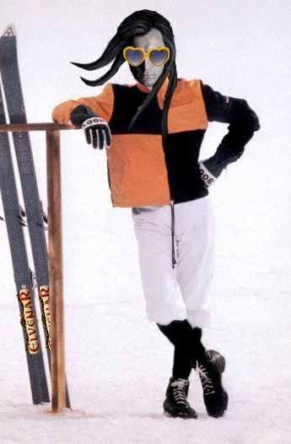



L’histoire du prisonnier

22 mars 2013, 10h00 :
Maintenant, ça va ! Tout va bien, j’ai revu mon fils
et ma femme.
À travers une vitre, ce n’est pas la même
chose, mais je sens que je suis soutenu.
Elle m’a raconté qu’on parlait de moi dans les journaux
j’en ai bien ri !
Mais je suis quand même angoissé.
Je m’imagine ce que les gens pensent de moi.
Alors que je n’étais qu’un pauvre type sans histoire,
jusqu’à ce qu’on m’enferme.............

30 mars 2013 :
10h00 :
Je réécris parce que je crois que je retombe dans l’angoisse. Hier soir, je réfléchissais. Je pensais aux bons et aux mauvais moments de ma vie. Je n’avais pas envie d’écrire. D’ailleurs, je n’ai toujours pas trouvé de bons moments dans ma vie. Je pense. J’en souffre.
JE SOMBRE !

13h00 :
Je suis revenu de la cafétéria, de force. On m’a remis dans ma chambre, car je deviens violent. On me bouscule, je frappe. Et on me remet dans ma chambre. J’écris !
J’entends un gardien parler de cette altercation, il parait que le type est parti en ambulance. J’ai honte de moi. Mais c’est difficile de rester calme. J’ai pris 10 ans de taule. Et je n’ai rien fait ! JE N’AI RIEN FAIT ! Je crie sans cesse dans ma tête, que je n’ai rien fait ! Pour ne pas sombrer, pour ne pas croire les gens. Pour ne jamais admettre que je puisse être le criminel.

22h10:
Je vais dormir.

31mars 2013
7h00
lever:
Un jour de plus, une case de moins sur le calendrier. Mais toujours la même pensée. J’EN AI MARRE ! C’est injuste de payer pour les autres. Et l’enfermement me ronge de plus en plus. J’ai envie de crier, de battre des pieds, de frapper dans les murs. J’ai raté ma vie, on m’a fait rater ma vie. Et jamais je ne l’accepterai. Je ne dors plus, je pense.

10h30:
je relis le meilleur moment de ma vie, le 4 juin 2010. Et la rencontre avec ma femme. Avec des paillettes plein les yeux et un goût amer de nostalgie. Je souris. J’en profite pour me regarder dans le miroir. Que je suis beau, quand je m’accepte. Je regarde ma femme, la photo accrochée au mieux au mur près de ma couchette. Et je lui souris. J’en ai presque mal aux muscles. Je suis rempli de frissons. C’est peut-être ça ! LE BONHEUR !

La suite au prochain numéro !

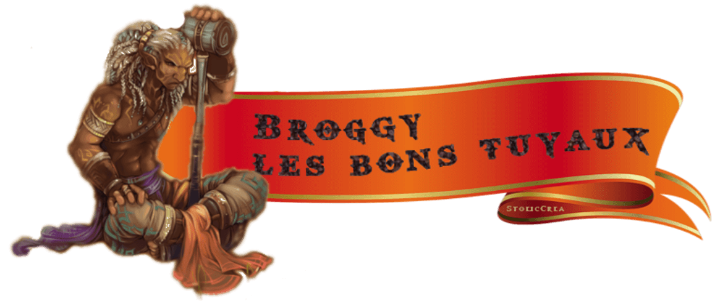

Le tuto du jour :
Les préparatifs au combat sur Elvenar

Pour ce numéro du P’tit Veinard, je vais aborder la préparation de vos soldats pour les batailles, première partie du Codex de la Guerre elvenarienne tant réclamée par les joueurs.
Qui n’a pas ragé face à un Canonnier qui explose d’un seul tir une escouade entière de Danses-Lames ? Face à un Nécromancien intouchable à cause des Chevaliers qui se mettent en travers de votre route ? Ou encore contre des Tréants II qui résistent à tous vos coups ?
… sans compter les nombreux joueurs adeptes du combat auto, parce que c’est tellement plus rapide et sans prise de tête quant à la réflexion sur la tactique et les déplacements.

Cette première partie du Codex de la Guerre elvenarienne, vous dévoilera les bases du recrutement et vous convaincra d’abandonner la résolution auto de vos escarmouches. Si des soldats livrés à eux-mêmes subissent une défaite probable dès qu’ils sont en infériorité numérique, ils surpassent des ennemis trois fois plus nombreux si un Général les manœuvre habilement !

1) Le recrutement

Pour aller au combat, il faut des soldats ! Ils se forment dans la Caserne, bâtiment unique ne pouvant être vendu, mais améliorable (et très gourmand en Culture). Même si elle est chère à améliorer, cela doit se faire sans hésiter car la formation de vos unités sera accélérée (vitesse ×5 au niveau 15). Plus le recrutement sera prompt, plus vous pourrez enchaîner les combats.
Concernant la consommation d’outils, comptez environ 3 Ateliers qui tournent à temps plein pour alimenter une Caserne de même niveau. Cela ne sera point un facteur limitant si vous réalisez suffisamment de Quêtes secondaires chaque jour.

Parallèlement, l’efficacité de votre recrutement est influencée par le nombre d’unités qui peuvent être mises en formation. Deux facteurs entrent en compte :
• Le nombre de slots d’entraînement. Au nombre de 3 au début, ils passeront à 4 puis à 5 lorsque la Caserne gagnera en taille.
• Le nombre et le niveau de vos Armureries (elles aussi très gourmandes en Culture). D’une efficacité négligeable dans les 4 premiers niveaux, elles deviennent intéressantes dès qu’elles passent en 3×3 (+10 soldats entraînés) puis en 4×4 (+24 ou 25 soldats entraînés). Au-delà de l’agrandissement en 4×4 (soit au niveau 9 chez les Elfes ou 10 chez les Humains), il devient très peu rentable de les upgrader, la consommation de main d’œuvre et de culture devenant insensée en rapport du bénéfice supplémentaire (1 seul soldat de plus par niveau supplémentaire).
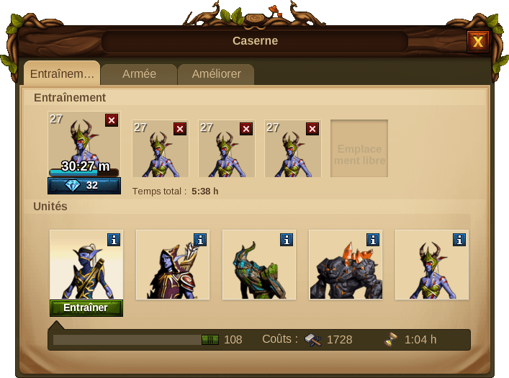
Une Caserne niveau 15 bien productive… mais que ça consomme en Matériaux !

L’idéal est que votre Caserne puisse recruter sans interruption durant au moins 9 heures, l’équivalent de la production nocturne de vos manufactures et de l’accumulation des 10 Points de Connaissance horaires. Sur une Caserne niveau 15, cela s’atteint avec 4 Armureries elfes au niveau 9 (+96 soldats entraînés, qui s’ajoutent aux 12 de base de la caserne).

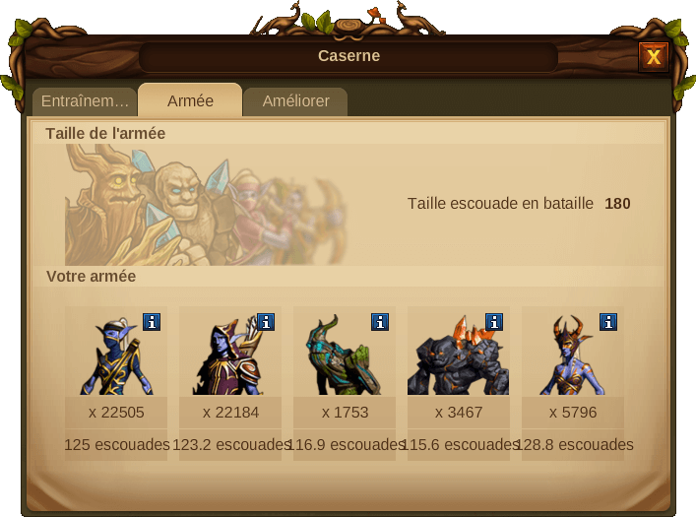
Quoi qu’il en soit, recrutez, recrutez et recrutez en continu : les soldats s’accumulent indéfiniment dans la caserne et cela ne sera jamais perdu.

Une jolie armée, accumulée durant une ère et demie

2) Négocier ou combattre ?

Une fois sur la carte, une décision s’impose : Négocier ou combattre ? Le premier est un choix sécurisé : vous aurez la certitude que la Rencontre sera résolue pour le coût exact indiqué. Le second est un pari contre le marchand, une sorte de quitte ou double où les pertes militaires (et les matériaux qu’ils ont requis) ne peuvent qu’être estimées.

Observons le menu. Il est question ici d’un combat facile à 7 cases de distance avec une ville très optimisée en début de 5ème Ère. (Les productions manufacturées sont donc supérieures à la moyenne des joueurs.)
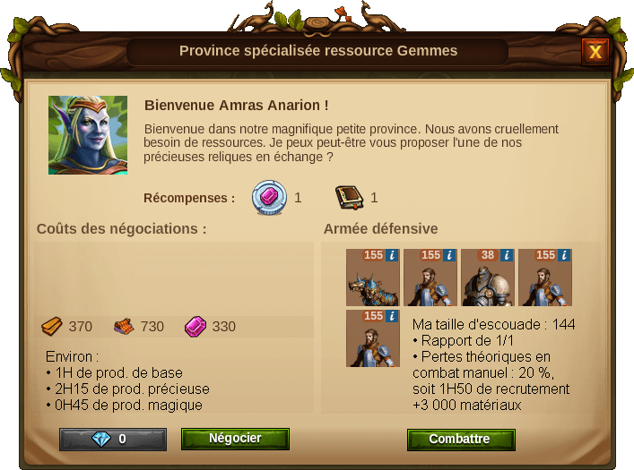

En notant que :
• La quantité de vos marchandises et la taille de votre armée sont deux “ressources” parallèles et indépendantes qui peuvent être utilisées pour résoudre les Rencontres.
• Les pertes militaires s’expriment uniquement en temps de recrutement et en Matériaux.
• Une Caserne niveau 15 consomme du 1 600 Matériaux et génère 80 Soldats par heure.
• La production manufacturée demande du temps pour être générée et consomme des pièces et des outils. Elle requiert en plus des échanges via le marchand pour équilibrer ses stocks.
• Gardez à l’esprit que les marchandises sont requises pour les améliorations et les technologies. Doublez les temps de production pour prendre en compte la part qui sera consommée par votre ville.
• La négociation inclut des pièces et/ou des matériaux en début de partie. (Négligeable si on maîtrise les Quêtes secondaires.)

Dans l’exemple ci-dessus, les deux choix consommeront le même temps de production. Le combat sera facile en manuel (1 contre 1) ; mais parallèlement, le coût des négociations n’est pas trop élevé.
Ceci dit, comme une bonne part des produits manufacturés doivent être conservés pour faire évoluer notre cité, le combat sera choisi sans hésitation.
Concrètement, le combat est clairement préférable dans les trois premières Ères, car les cités ont une production manufacturée faible, car encore en développement.
Au-delà de 5 cercles de distance ou si l’ennemi est clairement en surnombre ou dangereux (présence d’Élites, terrain désavantageux…), la négociation peut être préférable. Il faudra néanmoins faire un mix des deux, histoire de “consommer” vos soldats sur les combats les plus faciles.
D’une manière générale, si on s’attend à plus de 50 % de pertes (ce qui correspond à du 1 contre 2), la négociation devient préférable… Et il n’y a pas à hésiter si c’est la défaite assurée !

3) Combat manuel ou auto et leurs pertes estimées

Allez, attaquons le sujet qui fâche. Lassés de la répétitivité des combats (je compatis), beaucoup choisissent le Combat Automatique. C’est facile, rapide… et le résultat est instantané !
Sauf que… attendez-vous à des pertes significativement plus douloureuses en comparaison d’un combat conduit de A à Z par votre intelligence humaine.

Selon votre rapport de supériorité numérique (basé sur une rencontre avec 5 escouades ennemies, taux de conversion ici.), les pertes moyennes constatées sont les suivantes :

Ratio | Combat Auto | Combat manuel
5:1 (500 %) | 3 % de pertes | 1 % de pertes
4:1 (400 %) | 5 % de pertes | 2 % de pertes
3:1 (300 %) | 8 % de pertes | 3 % de pertes
2:1 (200 %) | 16 % de pertes | 5 % de pertes
3:2 (150 %) | 28 % de pertes | 8 % de pertes
4:3 (133 %) | 40 % de pertes | 12 % de pertes
5:4 (120 %) | 50 % de pertes | 15 % de pertes
1:1 (100 %) | 60 % de pertes | 20 % de pertes
4:5 (80 %) | 70 % de pertes | 25 % de pertes
3:4 (75 %) | 75 % de pertes | 30 % de pertes
2:3 (67 %) | 85 % de pertes | 35 % de pertes
1:2 (50 %) | 90 % de pertes | 45 % de pertes
1:3 (33 %) | 95 % de pertes | 70 % de pertes
1:4 (25 %) | Quasi-impossible | 90 % de pertes
1:5 (20 %) | Impossible | 95 % de pertes
1:6 (17 %) | Impossible | Quasi-impossible

=> Utile pour calculer si la négociation vaut mieux que le combat.
=> Ces taux sont influencés par la typographie du terrain ; mais aussi par la qualité, la diversité et les rapports de faiblesse des unités de chaque camp.
=> Notez qu’à 75 % de pertes estimées, vous avez 1 chance sur 2 de perdre le combat.

Les combats auto engendrent le triple de pertes par rapport au mode manuel. Pour vous en convaincre, lancez un combat manuel, cliquez dès le début sur l’icône “terminer la bataille automatiquement”, et observez comment l’IA gère vos troupes. Pas de recul tactique sur le Tour 1, pas de blocage de chemin avec des unités lourdes, pas de “Hit and Run”, pas de prise en compte des forces et faiblesses sur le choix des cibles : l’IA est bourrine et fonce tête baissée pour frapper.

Toutes ces subtilités et tactiques avancées (avant-goût ici) dont est capable l’intelligence humaine sur le champ de bataille seront dans le prochain numéro du P’tit Veinard !

Publicité :



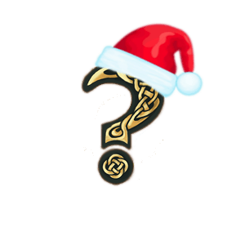
Être ou ne pas être…

Quiz – Psycho-Test ?

Quel personnage d’Elvenar sommeille en vous ? Retrouvez votre profil avec ce test de Noël. Quoi de mieux que les fêtes pour découvrir sa vraie nature ! Alors Golem ou Paladin, Elfe peut être ? À moins que vous ne fassiez partie de la grande famille des Nains.

1/ Comment avez-vous réagi quand vous avez découvert que le Père Noël n’existait pas ?

A – Mais quelle trahison, quelle duperie, quelle fourberie! On ne peut même plus faire confiance à ses propres parents ! (À 33 ans quand même vous ne pouvez pas leur reprocher de vous avoir dévoilé cette vérité... Si ?)

B – Après un moment d’hésitation la tristesse s’est vite dissipée et oui ! Les cadeaux seront quand même sous le sapin chaque année. Ouf, l’essentiel est sauvé !

C – Tant mieux, le père noël vous faisait tellement flipper que vous aviez des maux de ventre rien qu’à l’idée de le rencontrer ! Quel soulagement d’apprendre que finalement ce n’était que l’oncle Bob ! À y regarder de plus près, c’est vrai qu’il n’était pas très crédible avec sa barbe mal ajustée et ses bottes en mousse.

2/ Quelle sera votre tenue pour le réveillon ?

A – La tenue SAPINCOGNITO

B - Le Pull DEMONBOFRAIR

C - L’ensemble SOPENRENNE

3/ Si vous étiez une décoration de noël ce serait plutôt

A – L’étoile, brillante de mille feux perchée en haut du sapin, celle qui fait rêver tous les enfants et aussi baver votre chat Pilou qui se ferait bien un p’tit “fight the christmas star” dès que vous aurez le dos tourné.

B – La boule de noël, bien ronde, bien rouge qui se balance au bout des branches de votre sapin

C – L’âne dans la crèche, au moins on le laisse tranquille lui !!

4 / Quel serait pour vous la pire situation à Noël ?

A – Réaliser avec horreur en allant vous coucher que vous avez passé toute la soirée du réveillon avec une branche de persil coincée entre les dents et que vous avez offert durant des heures votre plus beau sourire à votre trentaine de convives ?

B – Apprendre que vos amis sont bloqués par 2 mètres de neige et ne pourront pas se rendre à votre réveillon pour jouer à puits-pierre-papier-ciseaux ?

C – Recevoir en cadeau un canevas de Bambi s’abreuvant dans une rivière au clair de lune, une édition unique puisque si gentiment brodé par votre nièce chérie ? (vous la retrouverez d’ailleurs à la question 8, et oui c’est votre nièce !)

5 / De quoi vous ne pourriez pas vous passer le jour de Noël ?

A – De votre famille, c’est l’occasion de réunir tout le monde et de profiter d’eux et même de Tati Monique qui pique un peu.

B – De vos amis, il serait inconcevable de passer ces jours de fête sans eux autour d’un bon verre de vin et de quelques sablés à la cannelle.

C- De votre ordinateur, téléphone portable et même de la télévision, ces repas qui traînent en longueur vous ennuient, il faut bien passer le temps !

6/ Qu’allez-vous cuisiner pour le réveillon ?

A – Comme vous êtes un inconditionnel du réveillon et que votre repas doit être aussi élevé que le niveau de bonne humeur et de joie qui devrait se dégager à cette occasion, vous allez rester simplement vous-même et comme à l’accoutumée servir vos mets les plus festifs ! Faites entrer chevreuils sur lit d’airelles, saumon en croûte à l’oseille, huîtres et crevettes, caviar et chapons rôtis, une petite bûche crème au beurre pour pousser tout ça ?

B – Vous n’êtes pas un cordon bleu, alors vous misez tout sur la déco ! Assiettes dorées, pluie d’étoiles saupoudrée sur la nappe et couverts en argent ne feront paraître que meilleur votre hachis Parmentier (pardon il s’agit en fait de votre fameux « Émincé de viande rôtie sous lit de brume de pommes de terre ») Mais au fond de vous vous savez bien que vos amis ne viennent pas pour ça, l’amitié est plus forte qu’un hachis n’est-ce pas ?

C – Un bon plateau télé que vous pourrez déguster au fond de votre canapé en regardant le bêtisier de Noël programmé chaque année à la même heure. La zapette et votre pc portable à portée de main, vous êtes fin prêt pour passer une soirée de patachon.

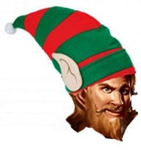
7/ Parmi ces 3 propositions quel serait le cadeau de vos rêves ?

A – Le bonnet elfe =====================================>>
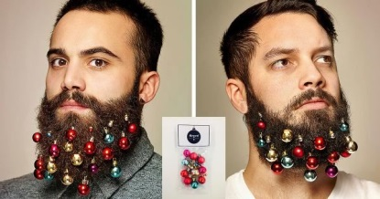


B – La barbe boules de Noël ====>>

C – Des chaussons pour elfes pour avoir des pieds d’humain ======>>

8/ Votre petite nièce chérie a commandé la poupée multifonctions qui mange, dort, parle, chante en 18 langues, pleure à toute heure (surtout la nuit). Vous courrez les magasins, mais malheureusement, les rayons sont vides. Comment allez-vous rebondir pour éviter l’incident diplomatique ?

A – C’est mal vous connaître, vous connaissez toutes les ficelles pour vous sortir de ce mauvais pas, ni une ni deux, vous contactez tous les magasins des villes alentours, des pays limitrophes, vous surfez sur internet à la recherche du Saint Graal, et à force de persévérance vous trouvez un import hollandais avec livraison premium.

B – Même pas peur, vous sortez votre canif et taillez dans un tronc une réplique exacte de la poupée de ses rêves !

C – Pas de problème ! Vous avez une alternative toute trouvée, un maxi cochon d’Inde en peluche de 80 cm. Aussi inutile qu’un vrai mais un peu plus propre. Il ne reste plus qu’à imaginer la taille de la roue qui va avec.

9/ Quel est votre film préféré sur le thème de Noël ?

A – Love Actually
B – Joyeux Noël Shrek
C – Le Grinch

10/ Vous êtes invité, qu’allez-vous offrir à votre hôte (sse)

A – Une peluche licorne chauffante, pour faire des câlins magiques tout chauds (bin quoi c’est meugnonnnnn tout plein non ? pis c ‘est magique...)

B – Un décapsuleur lanceur de capsules, pour jouer au cap’s !

C – Un spray buccal pour avoir l’accent irlandais (parce qu’il faut bien offrir quelque chose)

Résultats du Quiz !

(Suspense…)
.
..
…
….
…..
……
…….
……..
………


Vous avez un maximum de A : Vous faites partie de la famille des Elfes

Les Elfes accompagnent depuis la nuit des temps les légendes de noël et sont de tous les contes de cette période hivernale. Emprunts de magie et de mystère, ils savent assister mieux que personne le Père Noël pour la plus grande joie des enfants et des plus grands (oui, oui vous là !).
Et oui, quoi de mieux que les Elfes pour représenter cet incroyable esprit de noël qui sommeille en vous. Quoi que le mot “sommeiller” est ici légèrement inapproprié. Puisqu’au contraire, cet esprit de noël explose et c’est à vos yeux la plus exaltante des périodes, la plus meeeerveilleuse, celle que vous attendez toute l’année, vous vivez un véritable enchantement. À moins que vous soyez optimiste par nature ? Vous avez tendance à en faire trop, mais c’est certain, cette année encore vous sortirez votre toute nouvelle tenue achetée pour l’occasion, vous attendrez dans une indicible excitation l’ouverture des cadeaux que vous avez mis en scène sous le sapin de 2m30, avec en prime le secret espoir de recevoir la déclaration d’amour d’un(e) inconnu(e). (Si, si, c’est possible, explication plus bas.) Vous en êtes convaincu, les miracles de Noël existent et votre vie va devenir un conte magique (voilà pourquoi on peut très bien recevoir une déclaration d’amour d’un inconnu sous son propre sapin.) Sans nul doute que vous avez abusé des téléfilms de cette période de fête et il est plus que certain qu’A la poursuite de Noël, L’ange des neiges, L’arbre des vœux, Inspecteur Gadget sauve Noël, Marié avant Noël, Le bonheur au pied du sapin, Le bébé de Noël.... font partie de vos incontournables. Allez, on se fait un p’tit lait de poule ?

Vous avez un maximum de B - Vous faites partie de la famille des Nains

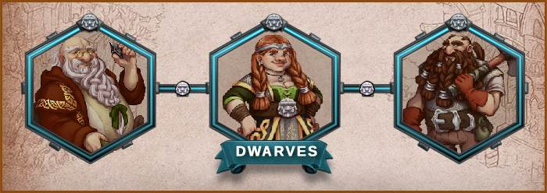

Les Nains outre leur savoir-faire ancestral et leur maîtrise parfaite de l’acier sont aussi connus pour leur bonne humeur et leur goût prononcé pour les tavernes où l’on goûte le bon vin autour d’un feu avec ses amis. Vous êtes comme ça ! Noël ne rime pas pour vous avec démesure mais plutôt avec détente et plaisirs simples. Votre sapin ne sera sans doute pas le plus haut ni le plus beau, mais c’est bien le dernier de vos soucis (oui bon d’accord, c’était le dernier en stock ). Votre tenue n’est pas choisie au hasard, vous optez pour un tricot en laine hyper confortable orné de flocons de neige (dîtes vous n’auriez pas fait les soldes chez United of Elvetton ?) Vous rassemblez vos amis et votre famille autour d’une bonne table en entonnant de vieux canons et vous terminez la soirée lové dans votre canapé, les orteils écarquillés devant la cheminée. Vous venez de passer un merveilleux Noël chaleureux et confortable... what else ?
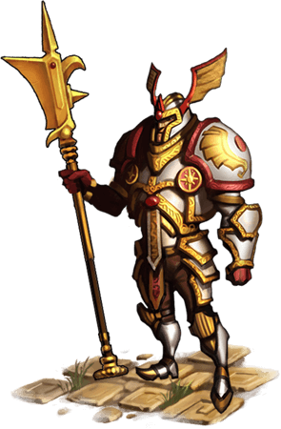

Vous avez un maximum de C - Vous êtes un Golem ou un Paladin


La magie de décembre n’arrive pas à percer votre puissante armure d’acier ou votre peau de pierre quasi impénétrable ! Alors l’esprit de Noël très peu pour vous. Peut-être à cause d’une frustration mal digérée comme cette fameuse poupée Tinou ou ce casque de la police galactique que vous n’avez jamais reçus et que vous regrettez encore à 30 ans passés ? Peut-être à cause d’un cruel dilemme au sein de votre famille, ouvrir les cadeaux le soir ou le matin ? Parce que les repas durent 20 ans et que chaque année on mange la même chose ? Dinde ou boudin ? (maman si tu me lis s’il te plaît laisse tomber les 4 entrées, les 10 plats de résistance et les 30 desserts) Peut-être parce que le 25 au matin vous avez découvert votre mère en train d’embrasser le Père Noël, sans savoir qu’en réalité c’était votre père ? Vous avez sans doute une excellente raison pour que toute cette guimauve festive ne vous atteigne pas, mais rassurez-vous, même les plus grands adeptes de Noël ont tous un jour fait la tronche en découvrant avec horreur sous le sapin un cadeau et de lire : “piles non fournies” sur l’emballage. Ça c’est moche !

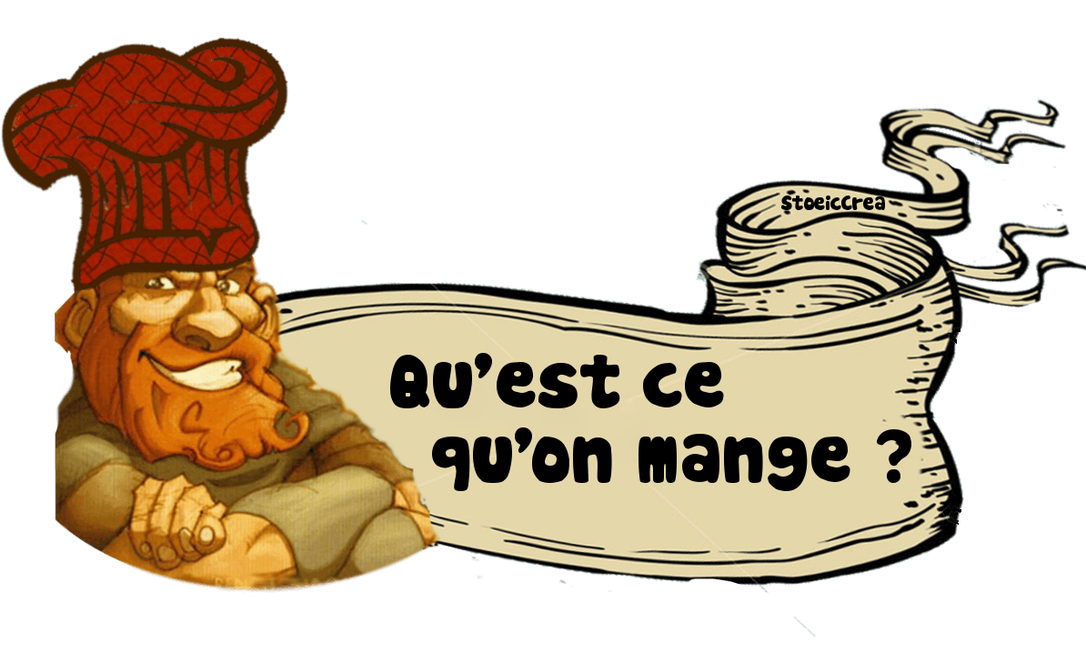

Coté cuisine
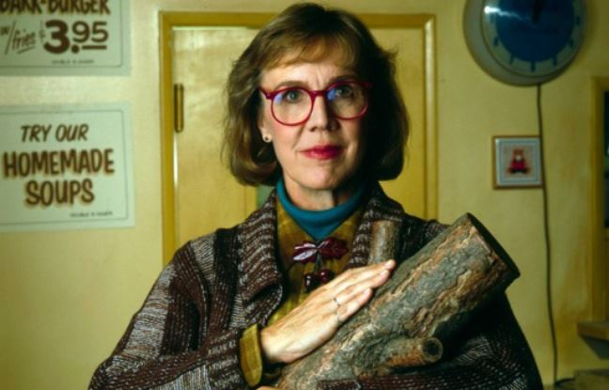 JAMAIS SANS MA BUCHE !

Envie de bûches ce Noël ? La log lady est là pour vous livrer tous ses secrets.
Elle vous propose la bûche salée revisitée de Jean-François Piège et celle au chocolat du journal des femmes

Bûche salée concombre, avocat, saumon fumé

Ingrédients :
• 1 concombre
• 2 avocats
• 3 tranches de saumon fumé
• 100 g de fromage frais type saint Moret
• 1 feuille de gélatine
• 50g de beurre salé
• 100g de farine
• 1 œuf
• jus d’1 citron
• piment d’espelette
• sel

Préchauffer le four thermostat 180°.
Dans un cul de poule, verser la farine, le beurre mou, pétrir puis ajouter l’œuf. Rajouter de la farine si nécessaire, la pâte doit se détacher facilement. Abaisser la pâte sur ½ cm d’épaisseur, la replier et recommencer cette opération au moins 3 fois pour lui donner un effet feuilleté. Étaler à nouveau sur ½ cm et découper un morceau de la taille de la gouttière à bûche. Faire cuire au four ¼ d’h.
Mettre dans un robot le fromage frais, 2 tranches de saumon fumé coupées en morceaux, le jus d’1/2 citron, sel et piment d’espelette. Mixer légèrement. Laisser reposer les rillettes ½ h au réfrigérateur.

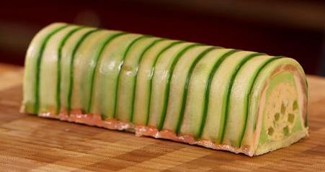

Mettre la feuille de gélatine dans l’eau. Prélever la chair d’avocat, la mixer avec 2 cuillères à soupe de jus de citron, une pincée de piment d’Espelette et du sel. Ajouter la feuille de gélatine bien essorée. Bien mélanger. Laisser reposer au frais.
Prendre le concombre dans le sens de la longueur et réaliser des fines lamelles (ne pas mettre la partie centrale). Couper les lamelles en deux.
Dans une gouttière à bûche, disposer les lamelles de concombre en les faisant se chevaucher. Découper les bords au ras de la gouttière.
Déposer par-dessus la tranche de saumon restante. Puis masquer la tranche de saumon avec une partie de la mousse d’avocat.
Sortir les rillettes, Prélever 1 cuillère à soupe et la laisser de côté. Réaliser un boudin de la longueur de la gouttière à bûche avec le reste des rillettes.
Déposer le boudin au centre de la gouttière puis remplir et recouvrir le tout avec le reste de mousse d’avocat.
Badigeonner le biscuit avec les rillettes de saumon restantes et le déposer sur la bûche. Mettre le tout au frais pendant 2h
Démouler la bûche et la décorer avec des petits champignons, des lamelles de radis, et des copeaux de radis blancs râpés avec une râpe à fromage.



Bûche de Noël au chocolat

Ingrédients (gâteau) :
• 100g de sucre
• 100g de farine
• 5 œufs,
• 1 sachet de sucre vanillé

Ingrédients (crème) :
• 100g de sucre en morceaux
• ½ tasse à café d’eau
• 3 jaunes d’œuf
• 250g de beurre doux en pommade
• 100g de chocolat
• 2ml d’extrait de café

Préchauffer le four à 200°
Battre 4 jaunes d’œuf avec le sucre et le sucre vanillé. Quand le mélange blanchi ajouter 1 œuf entier et mélanger à la spatule. Ajouter peu à peu la farine au mélange.
Battre les 4 blancs en neige et les incorporer.
Mettre un papier sulfurisé légèrement beurré sur la plaque du four et étaler la pâte.
Faire cuire le gâteau 10 minutes, le retourner sur une surface plane en laissant le papier et recouvrir d’un torchon.
Faire fondre le chocolat dans un peu d’eau.
Faire fondre le sucre dans l’eau sur feu doux pour obtenir un sirop épais. Verser le sirop chaud sur les jaunes sans cesser de remuer jusqu’à refroidissement. Rajouter le beurre en pommade et mélanger afin d’obtenir une crème lisse.
Séparer la crème en deux. Dans une moitié mettre l’extrait de café, dans l’autre le chocolat fondu.
Retirer le papier sulfurisé du gâteau, tartiner de crème de café et rouler délicatement à l’aide d’un torchon.
Couper les extrémités et les rajouter sur le dessus de la bûche.
Couvrir le gâteau de crème au chocolat en laissant apparent les extrémités. Réaliser des rayures afin d’imiter le bois et réserver au frais au moins 2h.
Décorer avec des éléments de votre choix.

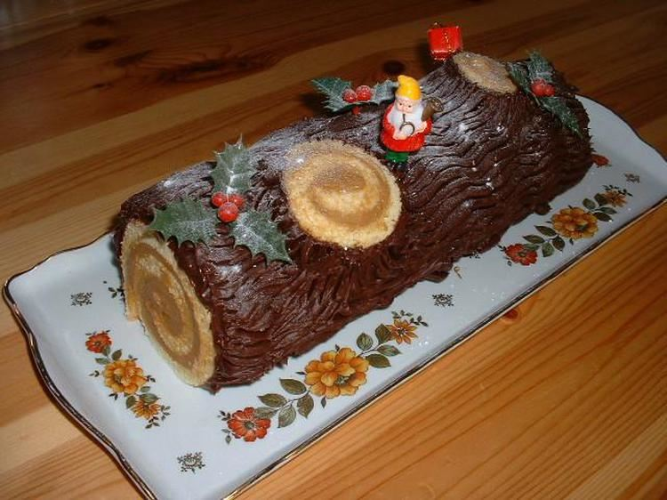

Publicité rafraichissante :

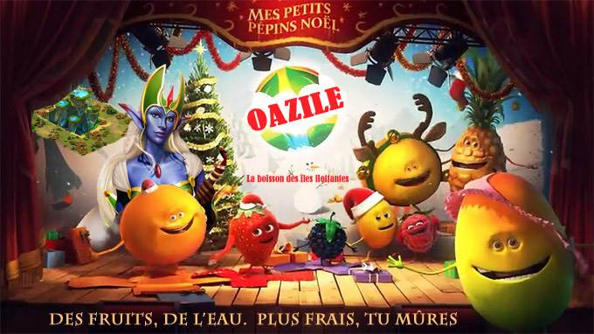

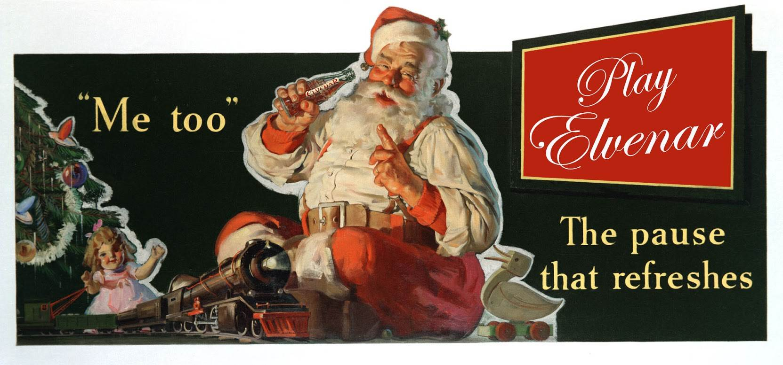



Douce et ses bannières sous les projecteurs !

Tu graphes depuis combien de temps ?

J’ai commencé il y a environ 3 ans alors que je venais de passer Modo sur le forum de Grepolis.

Tu y es venue comment ?

J’admirais les belles signatures des autres joueurs, et je m’en suis fait faire une puis j’ai eu envie de créer à mon tour des bannières

Tu as appris toute seule ou on t’a aidée ?

J’ai tâtonné seule au début avec Photophiltre, puis j’ai demandé des conseils à une autre des Modos ; mais comme elle travaillait sur Photoshop, je l’ai acheté à mon tour pour avoir plus de facilité à comprendre ses explications. D’autres graphistes m’ont également donné des conseils et petit à petit, je me suis améliorée, je suis allée plus avant dans mon exploration.

Est-ce une passion qui prend beaucoup de place dans ta vie ?

Cela dépend des moments. Cela a pris une place très importante quand j’étais sur le forum de Grepo, je passais beaucoup de temps à réaliser des signatures et des blasons. Je me suis arrêtée suite à un accident sur un œil, il m’a fallu un temps pour que ma vue s’adapte à ma demi cécité. J’ai repris sérieusement le graph en m’inscrivant sur le forum d’Elvenar.

Où puises-tu ton inspiration ?

Cela dépend.
Quand je prends une commande postée sur le forum, c’est en fonction de ce que j’aime, une commande qui m’est faite directement, je fais selon ce qu’on me demande même si ce n’est pas un de mes thèmes préférés, parce que j’ai envie de faire plaisir
Le plus souvent je travaille à partir d’images gothiques, d’elfes, le plus souvent des personnages mélancoliques
Le graph c’est aussi une manière de s’exprimer à travers un univers intérieur, de le “donner à voir”, de le partager

Comment fonctionnes-tu pour créer ?

Euh.... bonne question
Que je ne me suis d’ailleurs jamais posée
Ça dépend
S’il s’agit d’une commande, je regarde ce qu’on me donne comme point de départ, je cherche les couleurs qui pourraient le mieux s’harmoniser avec le render pour le fond
Quand je graphe au feeling, c’est une entrée dans mon monde à moi, c’est un reflet de ma personnalité, une idée, une envie qui me trotte dans la tête, une image, un visage, un paysage qui m’attire
Je commence toujours par placer mon personnage central puis je travaille sur le fond, souvent avec des couleurs que je travaille avec le doigt, j’adore le smudge, faire des dégradés, donner des profondeurs avec cet outil. J’y vais par petites touches, lentement, je m’absorbe dedans et je ne vois plus ce qui m’entoure, je suis dans mon dessin, dans mon rêve éveillé
J’adore aussi dessiner des paysages de cette manière et je les complète ensuite en utilisant des brushs. Ensuite je vais travailler sur la netteté ou le flou suivant les cas, les lumières ... je finis par la typo, les filtres.

De toutes les créa que tu as faites qu’elle est ta préférée ?

Ma préférée c’est celle qui ouvre ma galerie :



Elle a surtout pour moi une très grande valeur sentimentale, elle a été faite pour ma fille aînée qui souhaitait que je lui fasse quelque chose sur sa page Facebook
J’aime surtout créer pour les autres, j’apporte beaucoup plus de soin à ce que je fais pour autrui qu’à ce que je fais pour moi, j’aime partager, offrir, faire don d’un peu de moi dans ce que je réalise
Je dessine comme un pied à mon grand désespoir et le graph m’a permis de faire partager ce que j’aime, ce que je ressens via des images. Certes j’utilise des renders mais je les mets en scène, le fond est une création personnelle, l’ensemble un miroir de moi

Et bien merci Douce pour ces éclaircissements, nous sommes heureux d’en savoir un peu plus sur toi et à très vite sur le forum :)

Voici un échantillon artistique made by Douce :














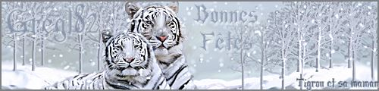



Le Saviez-vous ?

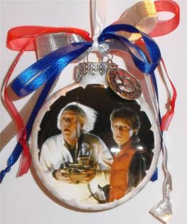

Le Retour de Doc et Marty

Doc et Marty sont de retour parait-il, mais d’où reviennent-ils ? Du futur me direz-vous, mais leur futur n’est-il pas désormais notre passé ? Je ne sais plus trop bien, et eux non plus je crois… En tout cas, ils nous ont permis de découvrir les origines de Noël et nous les en remercions. Ce 25 décembre, nous pourrions d’ailleurs peut être même leur offrir les toutes dernières Nike Air Mag enfin devenues réalité ne croyez-vous pas ? J’attends vos généreux dons le plus rapidement possible parce que vu leur prix, il va falloir tout de même cotiser grave…


30 ans que j’espérais cela ! 30 ans que je rêvais de faire de l’hoverboard, de ne plus lacer mes chaussures, d’avoir une veste qui sèche toute seule, de voler avec ma voiture, d’obtenir une magnifique pizza à partir d’un confetti… et de rencontrer Marty Mc Fly et Doc Emmet Brown. Alors forcément je me suis payé une DeLorean et je me suis rendu sur place pour assister à l’arrivée de mes deux héros en ce mercredi 21 octobre 2015.

Hill Valley, Californie. 16h29. Nous y sommes enfin. Je suis dans la bonne ruelle, enfin je crois… En tout cas, il pleut des cordes donc ça doit être là ! Je me tiens bien à l’abri dans l’attente de l’arrivée des deux compères avant le retour d… Non, pas du futur, du soleil, suivez un peu ! Et là, le miracle, les voilà qui arrivent et je me précipite pour les accueillir. Enfin… j’attends d’abord la fin de la pluie !

Je me présente à eux, pensant échanger pendant des heures sur le passé et l’avenir, les interférences temporelles et plein d’autres choses. Je leur explique que j’ai toujours rêvé de voyager dans le temps. Marty, encore abasourdi par son voyage, est plutôt réceptif, mais le doc est bien trop préoccupé par le rendez-vous que Marty ne doit pas rater avec Griff. J’ai beau lui expliquer qu’à la fin tout se terminera bien, rien n’y fait. Marty, très intéressé par son avenir et donc très intrigué par ce que je raconte, prend mon parti mais cela ne suffit pas. « Nom de Zeus, Marty, nous n’avons pas de temps à perdre ! », lui lance le Doc. Marty hésite mais finit par se plier aux supplications de son complice de toujours : « C’est vous le doc, Doc ! ». Et le voilà parti au café 80’s non sans avoir oublié d’aider Doc à déposer Jennifer dans les poubelles.

Doc remonte dans la DeLorean pour aller intercepter le vrai Marty junior, et j’en profite pour me glisser sur le siège passager. Il me demande de sortir, me dit qu’il a une mission à accomplir, tout ça, tout ça, mais je lui explique que de toute façon comme il a déjà utilisé le somno-réacteur sur Jennifer il ne sera plus assez puissant pour Marty junior, ce qui curieusement suffit à le convaincre. Du coup, il me demande où je veux aller. Pris au dépourvu, je ne sais pas pourquoi, je lui réponds que je veux aller voir les cadeaux que je vais avoir cette année pour Noël. Aussitôt dit, aussitôt fait, je vois afficher le 25 décembre 2015 en date de destination et la DeLorean décoller…
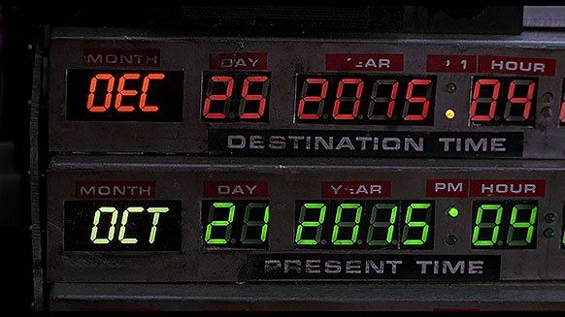
Je vous fais grâce des cadeaux que j’ai découvert sous le sapin, je vous renvoie pour cela à l’article de Sir John, je pense que c’est lui qui les a tous choisi… Le fond de l’air étant plus frais ces derniers temps, J’apprécie toutefois particulièrement le bonnet cerveau, mais je m’égare…

Doc se lance alors dans une long discours où il m’explique que tout le monde sait que Noël c’est les illuminations, le sapin, les cadeaux, la buche glacée… bref une bonne vieille fête familiale (et un peu commerciale aussi faut bien le dire). Mais il me demande aussi pourquoi le 25 décembre et qui est ce fameux Père Noël ? Là je lui avoue n’en avoir aucune idée et il me propose alors de me montrer !

Nous remontons loin dans le temps, avant même la naissance de Jésus de Nazareth, pour retourner dans la Rome Antique. Là, nous avons revêtu comme tout le monde des vêtements de pauvres et d’esclaves pour participer pendant sept jours, du 17 au 24 décembre, aux Saturnales, dédiées au dieu Saturne, dieu romain des semailles et de la fertilité, afin de fêter la fin de l’année solaire (solstice d’hiver). Au milieu de guirlandes et de végétation, nous nous sommes vu offrir et avons-nous-mêmes offert des figurines de pain et de terre cuite. Voici donc l’origine des cadeaux…

Nous sommes ensuite allés voir Jules César. Vous rendez-vous compte, j’ai rencontré Jules César en personne ! Celui-ci était en train de réformer le calendrier lunaire pour adopter le calendrier solaire qui est celui sur lequel se base notre calendrier actuel. Je découvre que le solstice est alors fixé au 25 décembre alors qu’en réalité il a lieu le 21 décembre. C’est donc suite à une malencontreuse erreur commise avant même la naissance du Christ que nous fêtons aujourd’hui sa naissance le 25 décembre. De plus, cela se rapporte au solstice et n’a donc rien à voir avec la Nativité qui a été fixé arbitrairement à cette date par le pape Libère en 354, soit trois siècles et demi après. Oui je l’ai rencontré lui aussi, ça m’a fait moins d’effet que César mais je l’ai rencontré. Il m’a expliqué que Jésus était la lumière du monde et qu’associer sa naissance à la résurrection du soleil, le solstice d’hiver donc, lui paraissait opportun. En celte, noio hel veut d’ailleurs dire nouveau soleil. Certains prétendent aussi que le mot Noël provient en fait du latin natalis (natalité), mais j’en suis moins convaincu.

Il nous reste encore à élucider le cas du Père Noël avec sa tenue caractéristique, ses lutins, son traîneau, sa maison au pôle Nord… ainsi que celui du sapin et autres décorations ! Alors pour commencer, nous remontons dans la DeLorean direction l’Asie mineure une dizaine d’années en arrière pour rencontrer l’évêque Nicolas de Myre. Oui, je sais, moi non plus ça ne me disais rien… Mais j’ai fait la connaissance d’un être très généreux, croyez-moi ! Malheureusement, prôner la religion chrétienne n’était pas du goût de l’Empereur Dioclétien qui l’a fait enfermer. Et j’ai vu notre ami Nicolas mourir des persécutions qu’il a subies. Nous étions un 6 décembre ! J’ai alors compris qu’il s’agissait de Saint-Nicolas, le saint patron et protecteur des enfants et de la Lorraine.

Doc m’a alors emmené au XVIIème siècle cette fois-ci, en Hollande où, comme dans l’est et le nord de la France et de nombreux pays d’Europe, l’on fête Saint-Nicolas chaque 6 décembre. Nous avons assisté à l’une de ces fêtes où nous avons pu voir un Saint-Nicolas distribuant pain d’épice et oranges aux enfants des écoles maternelles afin de symboliser sa bonté, puis recevant les clés de la ville des mains mêmes du maire. Il me fait fortement penser au Père Noël…

Doc m’explique qu’au XVIIème siècle, la colonisation des Amériques continue et que les Hollandais vont y importer la légende de Saint-Nicolas lors de la fondation de New Amsterdam (futur New York). Nous avançons alors de quelques années, en 1823, en Amérique, pour rencontrer Clement Clarke Moore et assister à la création de l’un de ses poèmes où apparaît pour la première fois le Père Noël qu’il décrit comme un vieil homme joviale et débonnaire portant une barbe blanche et se déplaçant dans un traîneau tiré par huit rennes. C’est aussi lui qui fait référence aux lutins pour aider Saint-Nicolas dans la distribution des cadeaux. C’est donc lui qui a inventé le Père Noël. Doc me fait ensuite lire un extrait de l’écrivain américain George P. Webster qu’il a ramené de 1866 et qui est à l’origine de la maison du Père Noël au Pôle Nord et de son atelier sous la neige.

Doc insiste alors pour me faire rencontrer Haddon Sundblom en 1931. Je m’étonne qu’il m’emmène au siège de Coca Cola mais je ne dis plus rien, n’étant plus à une surprise près. Là, c’est l’effervescence, tout le monde s’active pour trouver un moyen de pousser les braves consommateurs du monde entier à boire leur boisson pétillante même en plein hiver. L’idée d’utiliser le Père Noël finit par jaillir. Haddon Sundborn proposera alors sa vision du Père Noël qui fera le tour du monde et qui est celle que l’on la connaît aujourd’hui, un vieil homme rond à la barbe blanche vêtu d’un costume rouge garni de fourrure ! Ce personnage sera popularisé en France par les Américains lors de la seconde guerre mondiale.

Il nous reste encore à expliquer l’origine du sapin, que vient-il faire ici celui-là ? Je pose la question à Doc qui semble commencer à s’impatienter et préfère m’expliquer plutôt que de m’emmener voir, dommage… Quoi qu’il en soit, il provient des cultures germaniques. Les Celtes considéraient le 24 décembre comme le jour de la renaissance du soleil (nous y revoilà), et l’associaient à l’épicéa, symbole de l’enfantement. Il n’en fallait pas plus pour que les chrétiens adoptent ce symbole pour fêter la Nativité dès le XVIème siècle. Cela commence en Alsace, en 1521, où il est autorisé de couper les arbres verts pour la Saint-Thomas, le 21 décembre, et de les décorer de roses, de pommes (référence à Adam et Eve), de confiseries et de petits gâteaux. Les autres décorations et illuminations de Noël découleront de cette tradition.

Sans me demander mon avis, Doc nous ramène au 21 octobre 2015, quelques secondes après notre départ initial puis repart poursuivre sa mission, prétextant que le somno-réacteur doit désormais être rechargé et qu’il peut donc aller intercepter Marty junior. Pour ma part, je ne lui dis rien, mais j’espère que non, je ne voudrais pas avoir modifié le cours de l’histoire et avoir par la même occasion condamné le 2ème volet de la série à tomber dans l’oubli, faute de contenu…


En tout cas, j’ai appris plein de choses sur Noël ! Ainsi donc, le père Noël tel qu’on le connaît serait issu de Saint-Nicolas revu et corrigé par moult auteurs et popularisé par Coca Cola, alors même qu’il vient distribuer des cadeaux à une date arrêtée comme celle de la naissance du Christ par le pape Libère, 354 ans après celle-ci et 10 ans après la mort de Saint-Nicolas, sans compter que celle-ci représente en fait le solstice d’hiver qui en réalité se déroule 4 jours plus tôt ! C’est à n’y rien comprendre. Doc et Marty ne seraient-ils pas pour quelque chose dans tout cela ?

Avant de retourner à mon quotidien, je ne peux résister à la tentation d’embrasser Jennifer dans les poubelles. Je remonte ensuite dans ma DeLorean et rentre chez moi par la route puisque, non, le stratosphérique n’est toujours pas d’actualité en 2015…

Et oui, je reste un peu déçu parce que mes rêves ne se sont pas tous réalisés. D’accord, on peut désormais ouvrir des portes par simple contact, avoir des lunettes connectées encore plus efficaces que celles de Marty, et même licencier par visioconférence, mais si l’hoverboard existe bel et bien, il n’est pas encore très opérationnel et reste hors de prix, tout comme les chaussures autolaçantes qui n’ont pas non plus l’air aussi pratiques que dans les aventures de mes héros. En revanche, aucune trace de vêtement autoséchant, ni de voiture volante ou de mini-pizza qui devient énorme en 3 secondes de micro-onde… Par contre, j’ai rencontré Doc et Marty, et ça, ça n’a pas de prix ! En plus j’ai appris plein de choses sur Noël et j’ai pu embrasser Jennifer. Alors merci, merci encore à eux et j’attends impatiemment vos dons. N’hésitez pas, s’il y en a trop, je pourrai toujours équiper ma DeLorean et aller rejoindre Doc et Marty pour de nouvelles aventures ! Parce que ce sont malgré tout de putains de visionnaires ces deux-là !

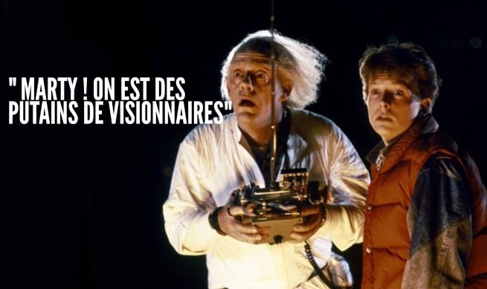


Idées cadeaux

Bonnet cerveau :
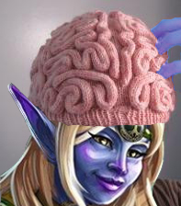

Voici un joli bonnet pour Noël. Avec ça vous allez rendre jalouses vos amies humaines.
Fait en fibres de cerveau de l’inestimable mage hic



Chaussons humains :

Joyeux Noël mes amis! Tenez de beaux chaussons faits en véritables pieds humains pour leur ressembler. Beurk (rires)

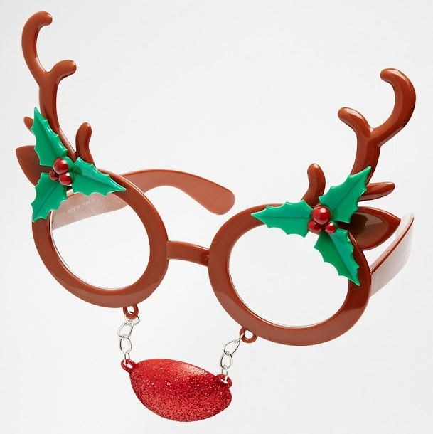

Lunettes :

Voici mon cadeau, de belles lunettes pour le repas du 31, elles vous donneront sérieux et glamour

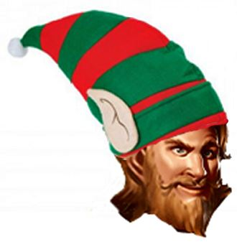

Bonnet elfe :

Hoho, je vous offre les potos, ce super bonnet elfe qui va vous rendre sérieux (Rires.) et en plus vous allez pouvoir vous la raconter avec ces fausses oreilles d’elfes, vous êtes des sacrés el veinards ! (Rires.)


Vélo :

C’est quoi qui est caché là-bas ?
Bah c’est votre nouveau vélo Elfe fait en bois et feuilles (100% camouflage et vélo vivant)
Je vous l’offre (si vous êtes sages) pour faire de belles balades en forêt. Le vendeur m’a confirmé que quand vous le mettez près d’un arbre il se répare automatiquement.
Ne pas utiliser en ville à cause de la pollution

Chat :


À offrir à vos copains Humains
Vous en avez marre de voir les Elfes parler à des tas de bois et de pierres ?
Vous aussi vous pouvez réussir avec SprayMinou, faites parler votre chat et rendez jaloux les Elfes !


Jeux
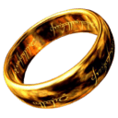

(Les solutions aux énigmes sont en page 52.)

Devinette 1 :

Qu’est ce qui est petit, rouge et noir ?

Devinette 2 :

Comment faire entrer deux Pères Noël dans un réfrigérateur ?

Devinette 3 :

« Oh ! Oh ! Oh ! » Savez-vous pourquoi le Père Noël rit tout le temps ?

Rébus 1 :

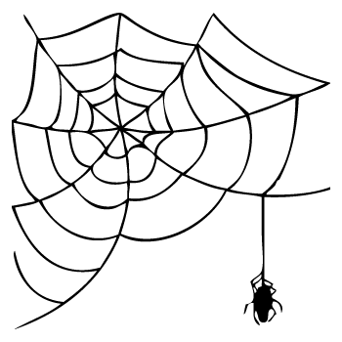



Rébus 2 :
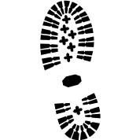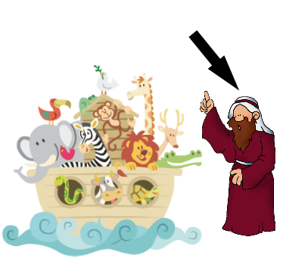

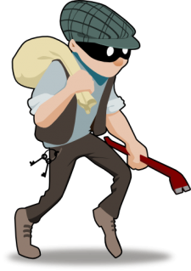

Charade 1 :

On dit que les fantômes font mon premier.
Mon second sert à tirer des flèches.
Mon troisième arrive avant tac.
Mon tout se trouve au pôle sud.

Charade 2 :

Mon premier ronronne.
Mon second a peur de mon premier.
Mon troisième fait un plus un.
Mon tout est un jeu de mot.

Blague 1 :

Un petit elfe demande à sa mamie : Pourquoi papi a-t-il aussi peu de cheveux ?
Sa mamie : C’est parce qu’il réfléchit beaucoup.
Le petit elfe : Et toi mamie, pourquoi tu en as autant ?

Blague 2 :

Nous sommes fin décembre et le juge du tribunal Elvenarien est de bonne humeur. Il demande au prisonnier :
– Quelles sont les faits qui vous sont reprochés ?
– On me reproche d’avoir fait mes achats de Noël trop tôt !
– Mais ce n’est pas un crime ça. Et comment ça, trop tôt ?
– Ben, avant que le magasin n’ouvre...

… Réponses aux jeux après la pub !
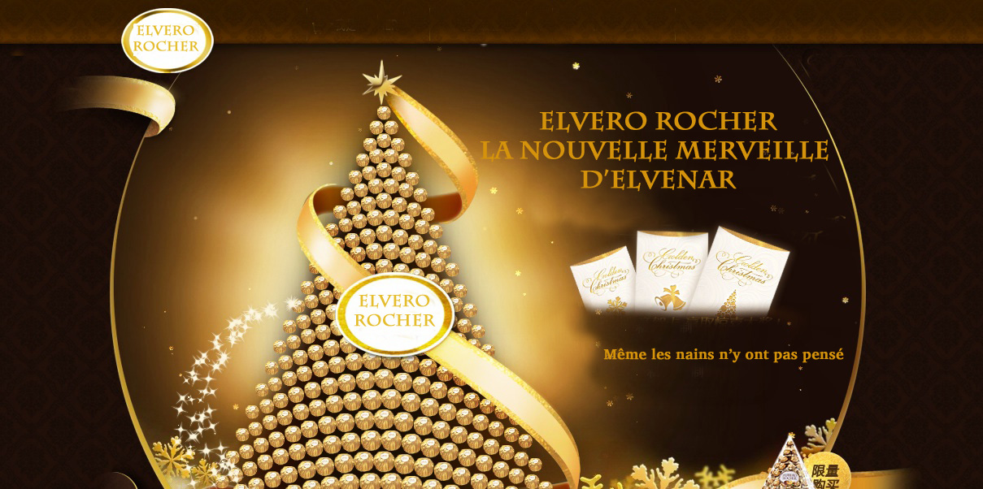
Solutions aux énigmes :

Réponse 1 : Le costume du Père Noël passé au sèche-linge.

Réponse 2 : Impossible ! Il n’existe qu’un seul Père Noël !

Réponse 3 : Parce que ce n’est pas lui qui paye les cadeaux !

Solution au Rébus 1 :

Première ligne : L’ haie toile haie a crochet an eau 2
Seconde ligne : lard bre 2 “yes or ? => no” L

Réponse finale : L’étoile est accrochée en haut de l’arbre de Noël.

Solution au Rébus 2 :

Première ligne : Le v yeux pas pas Noé [de l’arche de Noé]
Seconde ligne : L 100 vole [de dérobe] dent le scie “il ou ? => elle”

Réponse finale : Le vieux papa noël s’envole dans le ciel.

Solutions aux charades :

Réponse 1 : Hante-Arc-Tic (Antarctique).

Réponse 2 : Chat-Rat-Deux (Charade).

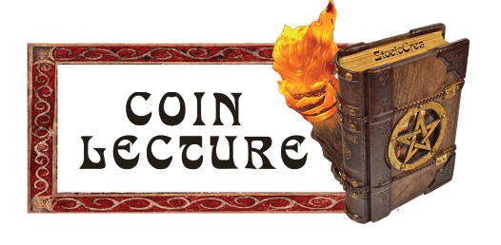

Le coin des lecteurs

Elfes aux Editions Soleil

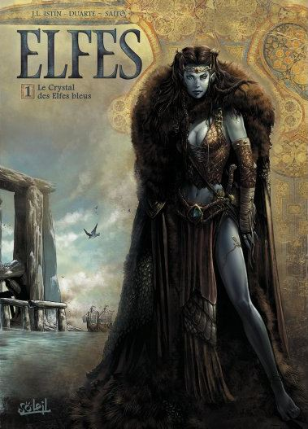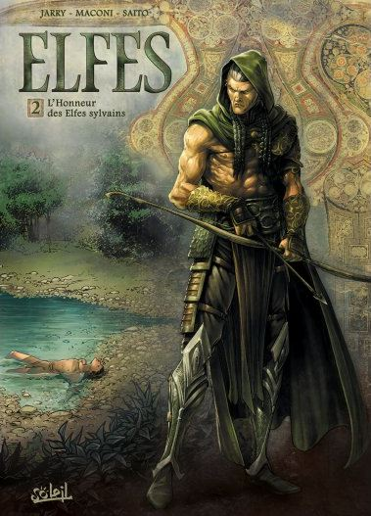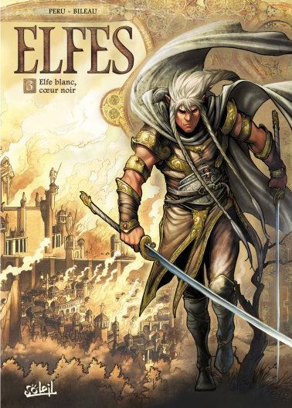

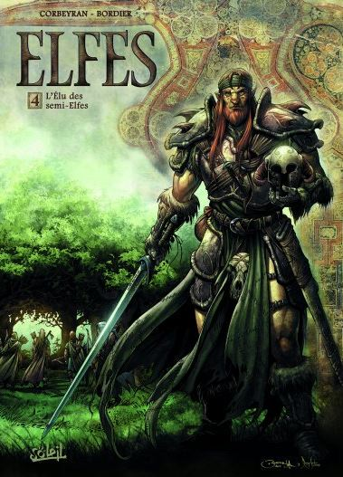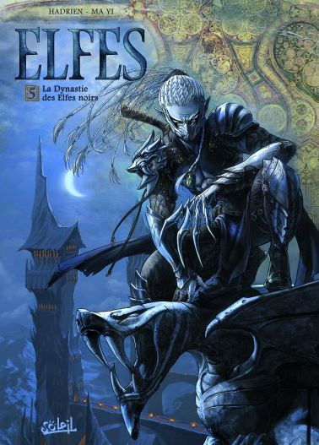

Elfes est une série BD de 15 tomes. L’originalité de la série réside dans le fait qu’elle développe 5 scénarios différents, chacun rattaché à un peuple d’elfes et chaque scénario étant écrit, là aussi, par des duos talentueux scénariste/dessinateur différent pour chaque histoire.

Conçu par le scénariste Jean-Luc Istin et Nicolas Jarry, la série se passe dans le monde d’Arran qui représente à la fois le dieu et la terre. Venus au monde peu après les dragons et les humains, les elfes d’Arran sont les seconds enfants du dieu. Chaque histoire met à l’honneur une race d’elfes. Les 5 aventures si elles se lisent indépendamment (3 tomes par histoire) n’en forment pas moins un tableau global du monde d’Arran.

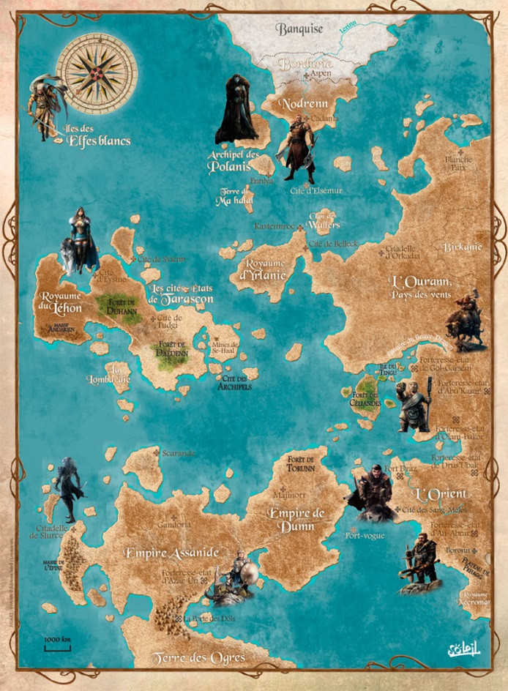

La première histoire d’Istin et Duarte nous entraine dans une enquête pleine de rebondissements et de supens. On y découvre l’univers des elfes bleus plein de trouvailles, de magie et de féérie.
Pour la 2ème, c’est le duo Jarry et Maconi qui s’y colle. Si la trame est plus classique et l’univers des elfes sylvestres dans la lignée de celui de Tolkien, le scénario est particulièrement réussi à coup de Flashes-Backs et d’actions spectaculaires.
Le 3ème scénario est l’œuvre de Péru et Bileau. Il met en scène les elfes blancs, les premiers elfes à être apparus sur le monde d’Arran. Ce sont les gardiens du monde et cette tâche va les conduire dans une traque sans merci.
Pour la 4ème aventure, Corbeyran et Bordier nous entrainent dans le monde des semi-elfes. Ces derniers veulent assouvir leur vengeance face aux elfes de race pure qui les persécutent depuis la nuit des temps. L’heure du grand rassemblement a sonné sous l’impulsion de leur Elu, Naah-Taal.
Enfin avec Hadrien et Ma-Yin, nous entrons dans l’univers des elfes noirs. Ce sont de loin les elfes les plus inquiétants, ils sont composés d’elfes des autres races dont la nature de tueurs se révèle dès le plus jeune âge. C’est le cas d’un jeune elfe bleu Gaw’er.

Une excellente série à lire et à offrir !

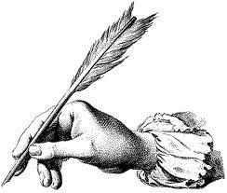
Littérature elvenarienne

Maeglin l’explorateur
Une nouvelle d’Hazziel

La forêt était sombre et le froid de la nuit ne s’était pas encore complètement dissipé. Maeglin était tapis derrière un arbre épais et observait en silence le village que le jour naissant commençait à dévoiler. Nous étions la veille de Noël et le tapis neigeux était plutôt épais.

En tant qu’explorateur, il était chargé de découvrir de nouvelles régions et il aimait le rôle qui lui était assigné. Il savait être discret, rapide et efficace dans sa mission. Peut-être était-ce dû à son prénom qui signifiait œil vif. Mais aujourd’hui il aurait préféré être chez lui, à préparer la veillée de Noël avec les siens. Hier encore il avait découvert un nouveau village elfe avec qui des échanges allaient à coup sûr être mis en place. On lui avait toutefois demandé de pousser encore plus loin ses investigations. Cela faisait deux semaines qu’il était sur le terrain et il était pressé de rentrer. Mais les ordres sont les ordres…

Il était indispensable de parcourir les terres ravagées d’Elvenar et de découvrir de nouvelles zones si l’on voulait retrouver la splendeur d’antan grâce à la redécouverte des technologies des anciens oubliées depuis des millénaires. Autrefois, de nombreuses races peuplaient ces terres et prospéraient ensemble avec un niveau de développement inégalé. Mais tout cela avait un jour disparu et seuls les Humains et les Elfes avaient survécus…

Si le village découvert la veille était, comme le sien, un village elfe, à coup sûr celui-ci était un village humain. Son hôtel de ville qui surplombait la cité était une sorte de château fait de pierre. Avec le réveil de ses habitants, on commençait à entendre monter le bruit des diverses manufactures. De ses résidences, tout en pierre et en bois, émanaient les différents artisans, mais aussi les combattants, tantôt guerriers à hache, tantôt paladins ou encore prêtres. De la caserne s’échappait déjà le bruit des carreaux en bois des arbalétriers. Et du chenil qu’elle hébergeait, on entendait le grognement des cerbères, ces chiens à deux têtes.

Pour l’heure, il en avait assez vu. Il marqua la localisation de ce village sur sa carte, d’autres se chargeraient d’établir des relations de bon voisinage. Il lui pressait de retrouver son foyer. Pour cela, il devait tout d’abord rejoindre les escouades engagées dans une bataille non loin de là. La négociation de la veille ayant échouée, il avait fallu sortir les armes dès le petit matin pour espérer ramener la relique soie tant convoitée si l’on voulait en accroître la production. Et le besoin était bien réel compte tenu du développement du village. Pouvait-on encore parler de village d’ailleurs ? Le terme de cité serait sans aucun doute plus approprié ! Quoi qu’il en soit, c’était bien l’échec de la négociation qui les avait obligé à rester ici pour engager la bataille et la raison pour laquelle il avait été convié à poursuivre son exploration plus loin que prévu.

Il retrouva sans problème le lieu de rendez-vous. Après tout c’était lui l’expert en orientation. Mais personne ne s’y trouvait. Il entendit au loin des bruits ressemblant à un combat et s’en approcha furtivement. Là, il retrouva les escouades qui l’accompagnaient, enfin ce qu’il en restait. La plupart des combattants gisaient au sol. Les quelques danse-lames survivants se heurtaient à un chevalier en armure appuyé par un nécromancien que les flèches en bois des archers tentaient d’affaiblir. Tous les golems de pierre et les tréants avaient été vaincus. Heureusement, une sorcière survivait encore à l’arrière et invoquait sa magie permettant de réduire les dégâts ennemis. Le chevalier finit par succomber et le nécromancien n’avait alors plus aucune chance face aux coups acharnés des danse-lames.
C’est donc une armée fort réduite qui pris le chemin du retour, mais la précieuse relique soie pouvait fièrement être ramenée au camp. Leur périple leur avait permis d’en ramener un nombre désormais suffisant. Ils étaient tous épuisés, mais heureux d’être de retour. Les toits dorés surplombant le marbre blanc de leur hôtel de ville commençait à se dessiner à l’horizon. Ils allaient pouvoir fêter Noël en famille.

Dès leur arrivée Maeglin sentit que quelque chose se passait. Les habitants de Faziel semblaient certes heureux de les voir rentrer, mais ils semblaient préoccupés par autre chose ! Il y avait bien entendu ceux qui avaient perdu des êtres chers, ainsi que les préparatifs de la veillée de Noël, mais ce n’était pas que cela. Maeglin ne parvint toutefois pas à cerner de quoi il s’agissait. Il décida de ne pas s’en soucier plus que cela et pris la direction de chez lui.

Partout autour de lui les gens s’affairaient aux derniers préparatifs de Noël. Des sapins avaient été décorés ici, des guirlandes apposées là, des cadeaux factices jonchaient les rues. Les enfants été surexcités et couraient de partout. Maeglin en interpella un qui semblait s’être déguisé en lutin. Lorsqu’il se retourna, Maeglin fut interloqué. Ce n’était pas tellement l’extraordinaire barbe rousse qui l’avait choqué, mais la présence en son milieu d’un énorme nez et les deux grosses joues rougeaudes qui l’encadraient. Il se pencha de plus près sur cet étrange déguisement, tout semblait si réel… Et à y regarder de plus près il se rendit compte qu’il n’y avait rien de factice. La barbe était constituée de vrais poils, des rides parcouraient le front et le visage rouge semblait lié au moins en partie aux premiers signes d’une couperose. Ce n’était définitivement pas un enfant, il s’agissait d’un nain ! Cette race avait pourtant disparue depuis des lustres !

L’individu qui se présenta comme Morgund, lui expliqua qu’ils avaient réussi à être ressuscités mais que, pour l’instant, ils se sentaient encore trop faibles pour subvenir eux-mêmes à leurs besoins et que Voronwë, le souverain de Faziel, leur avait proposé de les accueillir en attendant. Il l’emmena sur le campement qui leur avait été attribué, un peu à l’écart de la ville, et sur lequel ils avaient déjà commencés à bien s’installer. Morgrund lui fit découvrir les mines de granit et la fonderie de cuivre, deux matériaux que Maeglin ne connaissait pas, il n’en revenait pas ! Morgrund lui expliqua que les Nains étaient très doués de leurs mains, notamment pour ce qui était de l’acier et qu’en échange de leur hébergement, ils apporteraient à la cité leur savoir-faire afin d’améliorer la production d’acier. Il s’enorgueillit aussi de leur puissance au combat et de ce qu’ils pourraient apprendre aux guerriers elfes. Il lui montra enfin le portail par lequel ils étaient arrivés puis, au milieu des bruits de marteaux frappant l’acier, il l’entraîna vers le bâtiment qui, selon ses dires, était le plus important : la taverne !

Maeglin découvrit la qualité de la bière naine et ne se fit pas prier pour en avaler quelques-unes. Attablé avec toute une bande de nains, il n’en revenait pas de se trouver là. Le monde d’Elvenar allait sans aucun doute prendre une nouvelle tournure. Morgrund était une machine à parole, il ne cessait jamais de parler. Néanmoins, Maeglin n’étant toujours pas rentré chez lui, il dut finir par se retirer. Il était parti depuis deux semaines et c’était la veillée de Noël !
Avant de quitter Morgrund, celui-ci lui glissa une dernière chose à l’oreille. Etait-ce la fatigue ou l’effet du houblon, voire les deux mélangés, mais Maeglin n’en saisit pas vraiment le sens et il laissa Morgrund là-dessus, une chope à la main et un sourire béat barrant son visage. Les mots ne cessèrent toutefois de résonner dans sa tête :
« Tu sais, Maeglin, quand nous vivions dans notre magnifique cité de Ragnarök, au pied de la montagne Haugur, nous étions capables de grandes choses, de très grandes choses. Reviens me voir demain et je t’expliquerai comment retrouver ses merveilles antiques. Ce sera ton cadeau de Noël ! »

Maeglin ne cessait d’aller de surprise en surprise, était-ce possible d’aller encore plus loin ? Il en doutait, ou alors était-ce la magie de Noël…

Horoscope
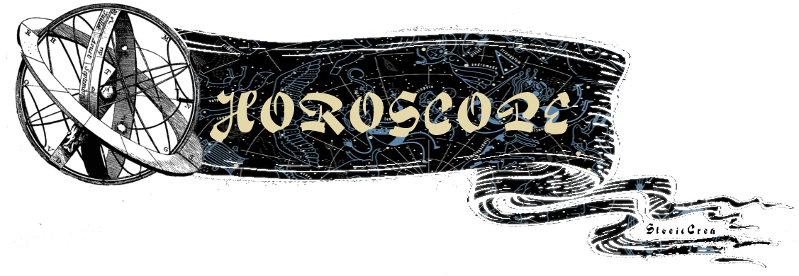



Bélier :

Vous en doutiez ? Le Père Noël est une ordure, pour vous ce sera un Noël sans cadeaux. Alors courez vite à la boutique d’Elvenar pour trouver celui de vos rêves : un bonnet elfe ou un bonnet cerveau, vous avez le choix.

Taureau : 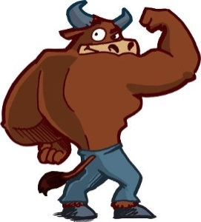

Composez le 3615, code Père Noël, pour réussir un super Noël mégagivré. Chauffez vos bataillons d’elfes ou d’humains dans la guerre des guirlandes. Ce sera à qui rapportera la plus belle pour décorer ses nouvelles merveilles. Cette Christmas party restera comme un souvenir inoubliable.

Gémeaux : 

Pour un Noël de folie ? On vous offre la fiancée des neiges et le grand blond avec une chaussure noire. Alors profitez de nos offres, et pour quelques dollars de plus, en cadeau bonus, Monsieur Papa Noël en personne. Ce sont vos habitants qui vont être contents.

Cancer : 

Une nouvelle vie pour Noël vous attend, une rencontre pour Noël. Vous ne saviez pas que le Père Noël a les yeux bleus ? Après cette rencontre ce ne sera pas coup de foudre à Notting Hill mais l’amour est dans Elvenar.

Lion : 

Votre cadeau pour cette année ? Un Noël chez les Muppets avec Peggy la cochonne et Kermit la grenouille. Ne jouez pas les Marmottes comme les deux vieux grincheux, ce n’est pas parce que c’est Noël que votre cité doit s’endormir.

Vierge : 

Le Père Noël est licencié. Vous voulez jouer l’apprenti père Noël ? Alors vite à la course aux jouets. Vous offrirez à vos habitants une nuit magique pour peu que vous ne les laissiez pas sans une nounou pour Noël.

Balance : 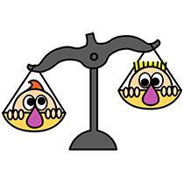

L’assassinat du Père Noël est prémédité. Votre mission, si toutefois vous l’acceptez est de sauver le Père Noël. Si vous ou l’un de vos elfes ou humains étiez capturés ou tués, nous nierions avoir eu connaissance de vos agissements. Bonne chance.
Scorpion : 

Pour vous ce ne sera pas Noël au royaume des Mille et une nuit mais Noël à Elvenar. Ce ne sera pas un petit chien pour Noël, mais plus sûrement une merveille offerte par vos amis les nains. Sans aucun doute un Noël de rêve.

Sagittaire : 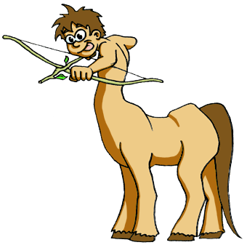

Y aura-t-il de la neige à Noël ? Sans cela où serait la magie de Noël ? Pas de neige sur Elvenar ? A que cela ne tienne je vous prédis une pluie glacée d’étoiles pour éclairer cette douce nuit, d’un Noël blanc votre cité.

Capricorne : 

Tout ce que vous avez voulu savoir sur Noël sans jamais oser le demander : la bûche, le secret de l’étoile du nord, le petit renne. Tout cela vous sera révélé. Il suffit de suivre les traces de Marty et de doc dans Retour vers le futur.

Verseau : 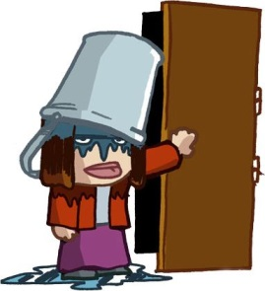

Depuis quelques jours vous pensez : la liste du Père Noël, le Noël de mes rêves, J’ai rencontré le Père Noël. Vos habitants n’en peuvent plus, vous voyez des pères Noël partout. Il faut vous calmer, mais n’oubliez pas d’aller faire le psycho-test pour voir si cette addiction n’est que passagère ou irréversible.
Poisson : 

Les cloches de sainte Marie vont résonner, le pôle express va vous transporter. Vos elfes et vos humains ne crieront pas Maman j’ai raté l’avion (il n’y a pas d’avion sur Elvenar). Vous fêterez un noël tous ensemble avec vos amis les nains.

Joyeux Noël et bonne année et à l’année prochaine si tout va bien !

Dans cet horoscope, 44 titres de films se sont cachés, à vous de les retrouver ! Un cadeau attend celui d’entre vous qui les trouvera le premier. Réponse dans le prochain numéro du P’tit Veinard.

Bonnes fetes
de fin d’annee
a tous

Remerciements

Un grand merci à la direction d’Elvenar qui nous a fait confiance et nous laisse la liberté de publier le journal que nous souhaitons. Merci tout particulier à toi Nyreen, ta présence, tes conseils, ton soutien nous sont précieux. Merci à vous aussi chers Elvenariens et chères Elvenariennes de nous suivre, vos commentaires positifs nous ont encouragés à aller de l’avant et nous ont donné l’envie de vous préparer ce deuxième numéro.

Merci à Douce de nous avoir fait découvrir son beau travail de graphiste.

Et un grand spécial merci au Père Noël qui dans son calendrier chargé a bien voulu nous accorder une interview exclusive où il se met à nu.

Merci à nos rédacteurs et nos graphistes qui se sont surpassés pour rendre ce numéro encore meilleur que le précédent.

L’équipe du journal

Rédacteurs en chef : Arwen, Loue et Kat1961
Rédacteurs : Mr Noob, Hazziel, Sir John, Amras Anarion, Thom4sonix
Graphiste : Stoeic

© Histoire du prisonnier : Sir John
© Maeglin l’explorateur : Hazziel
© Illustrations Douce pour l’article qui lui est consacré
© Publicités et bannières : Stoeic

